OB9 PREDICTIVE MAINTENANCE
OPERATIONS MANUAL
คู่มือการเดินเครื่อง (Operations)
Spreader ARs 2400/52+50x19 และ Tripper Car Ü2200
สำหรับพนักงานควบคุมเครื่อง (Operator)
เลขที่เอกสาร | OB9-MAN-OPS-01
ฉบับที่ | Rev 0
วันที่ออก | 7 ต.ค. 69
โครงการ | โครงการ Mae Moh Mine Overburden IX — Italian-Thai Development PCL
สิทธิ์การเข้าถึง | Document Center (Admin เท่านั้น)

อ้างอิง: คู่มือผู้ผลิต thyssenkrupp Industrial Solutions KXEO-00931-05 Rev 01 (Spreader ARs 2400/52+50x19) และ Maintenance list Tripper Car Ü2200 เอกสารฉบับนี้เป็นสรุปเพื่อใช้งานภาคสนาม ไม่แทนที่คู่มือผู้ผลิต
สารบัญ
บทที่ 1 บทนำและข้อมูลเครื่อง
บทที่ 2 ความปลอดภัยสำหรับผู้ควบคุมเครื่อง
บทที่ 3 แผงควบคุมและอุปกรณ์ในห้องควบคุม
บทที่ 4 โหมดการทำงาน
บทที่ 5 ขั้นตอนการปฏิบัติงาน
บทที่ 6 การแก้ปัญหาเบื้องต้น
บทที่ 7 การบันทึกและส่งต่องานในระบบ OB9
บทที่ 8 ส่วนประกอบหลักของ Spreader
บทที่ 9 Tripper Car Ü2200 สำหรับผู้ควบคุมเครื่อง
บทที่ 10 ข้อกำหนดความปลอดภัยเพิ่มเติมจากคู่มือผู้ผลิต
ภาคผนวก ก บัตรสรุปสถานการณ์ฉุกเฉิน (Quick reference)
ภาคผนวก ข ข้อมูลที่โครงการต้องกำหนดเพิ่ม

บทที่ 1 บทนำและข้อมูลเครื่อง

1.1 วัตถุประสงค์และขอบเขต
คู่มือฉบับนี้สรุปวิธีเดินเครื่อง Spreader และ Tripper Car ให้พนักงานควบคุมเครื่องปฏิบัติงานได้อย่างปลอดภัย ครอบคลุมการเตรียมเครื่อง การเริ่มเดิน การเดินระหว่างงาน การหยุด หยุดฉุกเฉิน การเมื่อเกิดพายุ การเคลื่อนย้ายเครื่อง และการแก้ปัญหาเบื้องต้น โดยสรุปจากคู่มือการใช้งานของผู้ผลิต (thyssenkrupp, KXEO-00931-05 Rev 01)
เครื่องที่ครอบคลุม: Spreader A (08-SP0002), Spreader B (08-SP0003), Tripper Car A (08-TP00001), Tripper Car B (08-TP00002)

1.2 ข้อมูลทางเทคนิคสำคัญ
หัวข้อ | ค่า
รุ่นเครื่อง | Spreader ARs 2400/52+50x19 (Machine-No. 3239, 3240)
ความกว้างสายพาน | 2,400 มม. (Bridge conveyor และ Discharge conveyor)
ความยาวบูม | Bridge 52 ม. (±2 ม.), Discharge boom 50 ม.
ความเร็วสายพาน | 5.5 m/s (ควบคุมด้วยความถี่)
กำลังการผลิตออกแบบ | 18,000 t/h
น้ำหนักเครื่อง | Service ≈ 940 ตัน, Operational ≈ 1,040 ตัน
ความสูงปลายบูมปล่อยดิน | ต่ำสุด ≈ 2.5 ม. ถึงสูงสุด ≈ 19 ม. จากพื้น
มุมหมุน (Slew angle) | Tripper car–Bridge 145°, Bridge–Discharge boom 100°, โครงสร้างบนเทียบกับ crawler ±180°
ความลาดชันสูงสุด | ขณะทำงาน 1:20, ขณะเดินทาง 1:10
แรงดันพื้นเฉลี่ยสูงสุด | 82 kPa
ลมสูงสุดขณะทำงาน | 20 m/s (72 km/h) เทียบเท่า 250 N/m²
ลมสูงสุดขณะไม่ทำงาน | 35.8 m/s (129 km/h) เทียบเท่า 800 N/m²
วัสดุ | ดิน overburden: ดินแดง 90% / grey claystone 10% ขนาด 0-300 มม. ที่ 90%

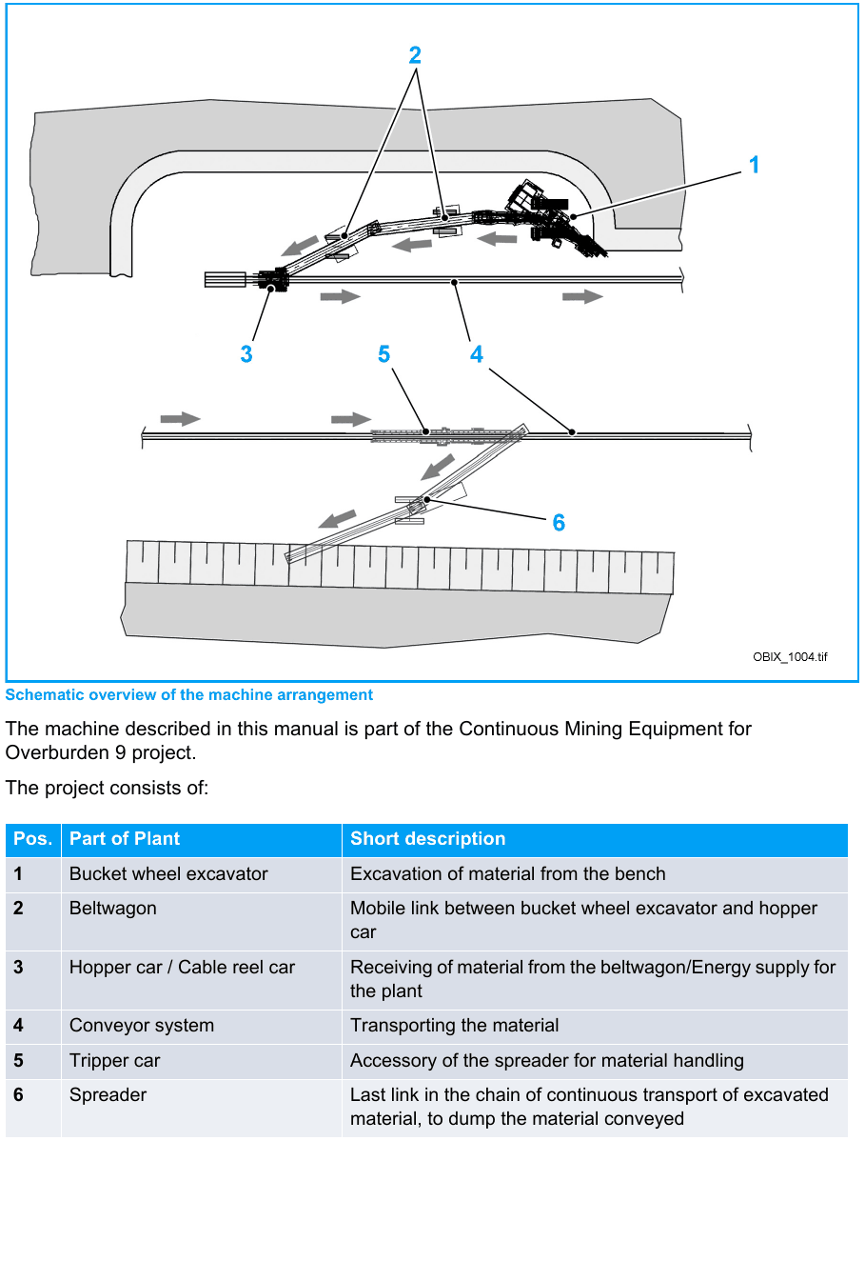
ภาพ: ภาพรวมการจัดเรียงเครื่องจักรของโครงการ (คู่มือผู้ผลิต Figure 2)
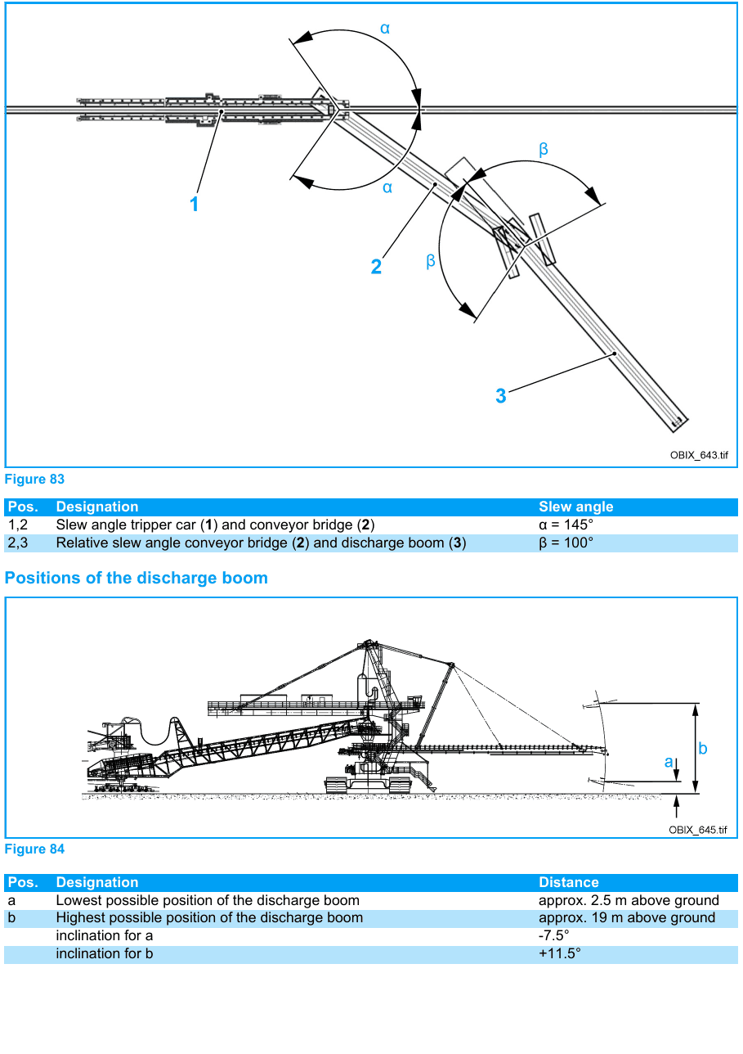
ภาพ: มุมหมุนและตำแหน่งของ discharge boom (คู่มือ Figure 83-84)

หมายเหตุ ผู้ผลิตระบุว่า Spreader และ Tripper Car ทำงานเป็นหน่วยเดียวกัน ควบคุมการเดินของทั้งสองเครื่องจากห้องควบคุมของ Spreader เพื่อให้เดินประสานกัน

บทที่ 2 ความปลอดภัยสำหรับผู้ควบคุมเครื่อง

อันตราย ใช้งานเครื่องจากห้องควบคุม (cabin) เท่านั้นในการทำงานปกติ กล่องควบคุมที่หน้างาน (local control box) ใช้สำหรับงานซ่อมบำรุงเท่านั้น

2.1 กฎความปลอดภัยหลัก
- สวมหมวกนิรภัยเมื่ออยู่ในพื้นที่ของเครื่อง เพราะดินอาจตกลงมาจากโครงสร้างด้านบน
- ใช้งานเครื่องได้เมื่อเบรก อุปกรณ์ความปลอดภัย และอุปกรณ์ป้องกันทั้งหมดพร้อมใช้งานและอยู่ในสภาพสมบูรณ์เท่านั้น
- ห้ามเปิดประตูหรือช่องซ่อมบำรุงขณะสายพานกำลังทำงาน เพราะวัสดุอาจกระเด็นใส่คน
- ห้ามผู้ที่ไม่เกี่ยวข้องอยู่ในพื้นที่ทำงานของเครื่อง และพื้นที่ต้องปราศจากสิ่งกีดขวาง เช่น รถหรือแท่นยก
- เมื่อเกิดความเสียหายหรือความผิดปกติของระบบไฟฟ้า ต้องหยุดเครื่องทันที
- ห้ามเก็บเชื้อเพลิง ตัวทำละลาย หรือสารไวไฟในที่ไม่ได้จัดไว้ และผ้าเปื้อนน้ำมันต้องทิ้งในภาชนะปิด
- ทางเดิน บันได และบันไดพาด ต้องไม่มีดิน หรือสิ่งกีดขวาง
- การทำความสะอาดหรือซ่อมบนเครื่องต้องหยุดเครื่องก่อนเสมอ และติดตั้งมาตรการป้องกันการตกก่อนขึ้นที่สูง

2.2 รู้ตำแหน่งอุปกรณ์ฉุกเฉิน
- ปุ่ม Emergency Stop บนแผงควบคุมในห้องควบคุม และปุ่ม/สาย pull-rope ตามจุดต่าง ๆ ของเครื่อง
- ถังดับเพลิง ซึ่งติดตั้งตามตำแหน่งที่กำหนด และเส้นทางหนีไฟตามป้ายสัญลักษณ์บนเครื่อง
- ผู้ควบคุมเครื่องทุกคนต้องรู้วิธีใช้อุปกรณ์ดับเพลิง และตำแหน่งชุดปฐมพยาบาล

2.3 ระบบตรวจจับและป้องกันของเครื่อง
เครื่องมีอุปกรณ์ป้องกันที่หยุดการทำงานอัตโนมัติ เช่น belt misalignment switch, belt slip detection, pull-rope switch, limit switch ของมุมหมุนและระยะเดินของ bridge, collision protection และ anemometer วัดความเร็วลมบนห้องควบคุม เมื่อเซ็นเซอร์ตรวจพบ PLC จะหยุดชุดขับที่เกี่ยวข้อง อ่านรายละเอียดใน Electrotechnical Documentation

คำเตือน ห้ามใช้โหมด Recovery หรือ bypass switch เว้นแต่เป็นผู้ที่ผ่านการอบรมเฉพาะ และต้องได้รับอนุญาตจากหัวหน้างาน

บทที่ 3 แผงควบคุมและอุปกรณ์ในห้องควบคุม
ห้องควบคุมประกอบด้วยเก้าอี้ผู้ควบคุม แผงควบคุมซ้ายและขวา และหน้าจอ HMI สรุปสวิตช์บนแผงควบคุม (Cabin operator desk) แบ่งเป็นกลุ่มดังนี้
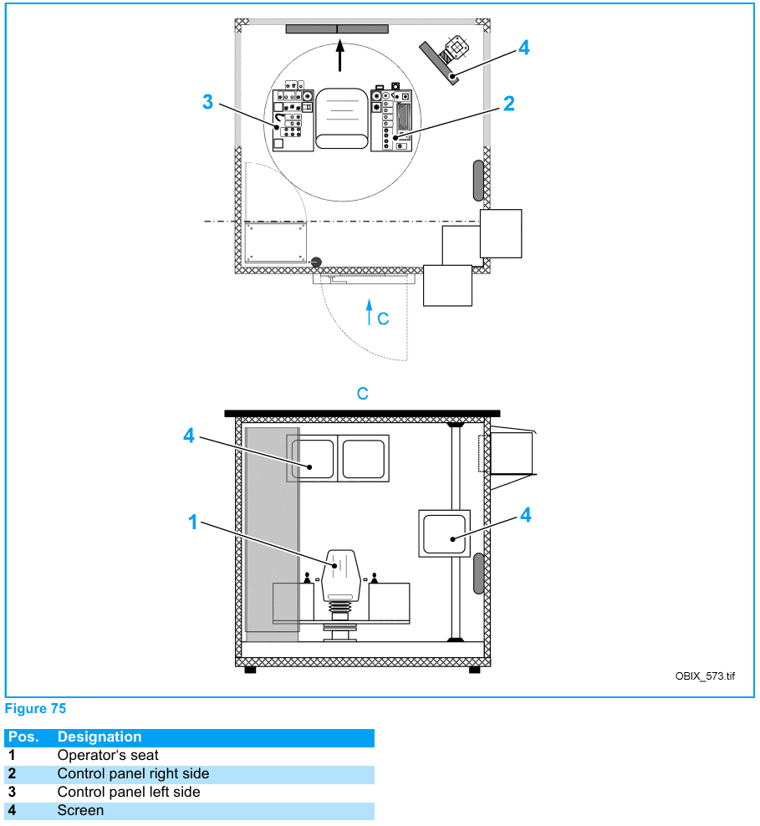
ภาพ: ห้องควบคุม — 1 เก้าอี้ผู้ควบคุม 2 แผงขวา 3 แผงซ้าย 4 หน้าจอ (คู่มือ Figure 75)
กลุ่ม | สวิตช์/ปุ่มบนแผง
ไฟฟ้าและระบบหลัก | Power OFF, Main Switch ON after Emergency Stop, Desk Blocking OFF/ON, Hydraulic ON / OFF
ฉุกเฉิน | Emergency STOP, Bench Conveyor STOP
สายพาน | Conveyor C1 ON/OFF (Receiving), Conveyor C2 ON/OFF (Discharge)
ระบบพ่นน้ำลดฝุ่น | Dust Suppression Pump ON/OFF, Spraying Tripper Car, Spraying Conveyor C1, Spraying Conveyor C2 (OFF/ON)
การเคลื่อนที่ | Tripper Car FORWARD / BACKWARD, Boom Hoisting/Slewing, Crawler Drive
แสงสว่างและห้อง | Operation Light Spreader, Operation Light Tripper Car, Cabin Light, General Lighting OFF/ON, Windscreen Wiper OFF/ON/WASH, Video System
การแจ้งเตือน | Start-up WARNING, Fault RESET / Lamp Test, Fault ALARM, Fault WARNING, Fault Buzzer

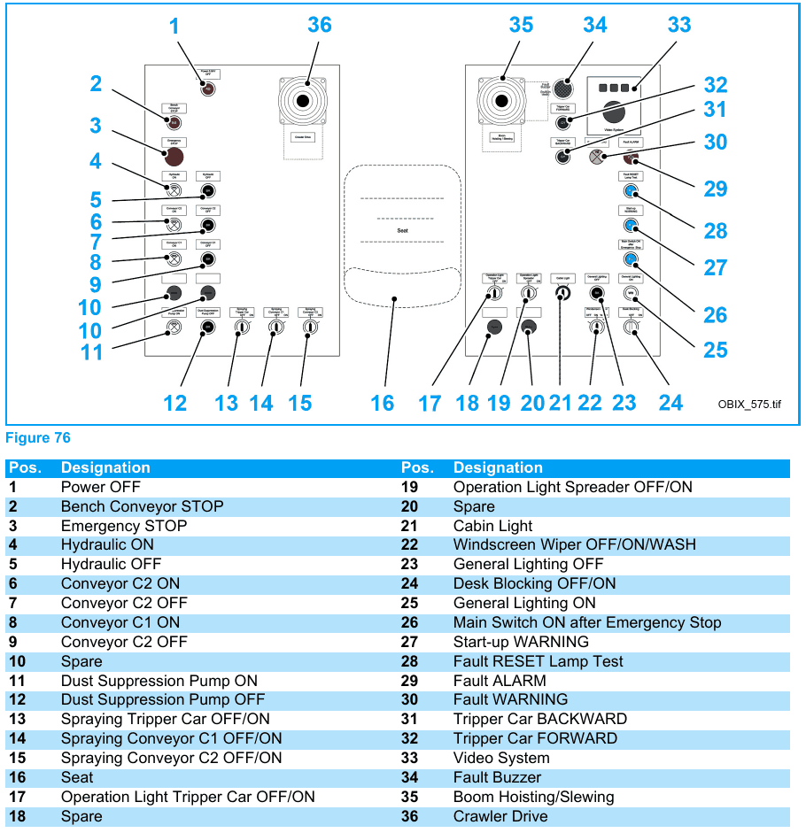
ภาพ: แผงควบคุม (Cabin operator desk) พร้อมหมายเลขสวิตช์ (คู่มือ Figure 76)

3.1 Local control box (ใช้ขณะซ่อมบำรุงเท่านั้น)
กล่อง | ปุ่มหลัก
Receiving Conveyor C1 / Discharge Conveyor C2 | Start, Stop, Start-up Warning, สวิตช์ Remote / Off / Local
Crawler Drives | เลือกมอเตอร์ 1 / ทั้งสอง / 2, Forward, Backward, Speed +/-, Stop, Start-up Warning, Remote/Off/Local
Slewing Drive | CCW, CW, Start-up Warning, Remote/Off/Local
Boom Hoisting | Up, Down, Start pump, Stop pump, Start-up Warning, Remote/Off/Local

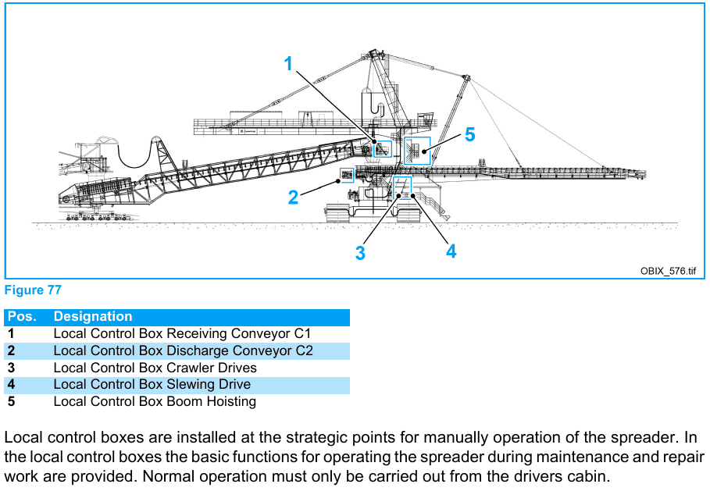
ภาพ: ตำแหน่ง local control box 5 จุดบนเครื่อง (คู่มือ Figure 77)
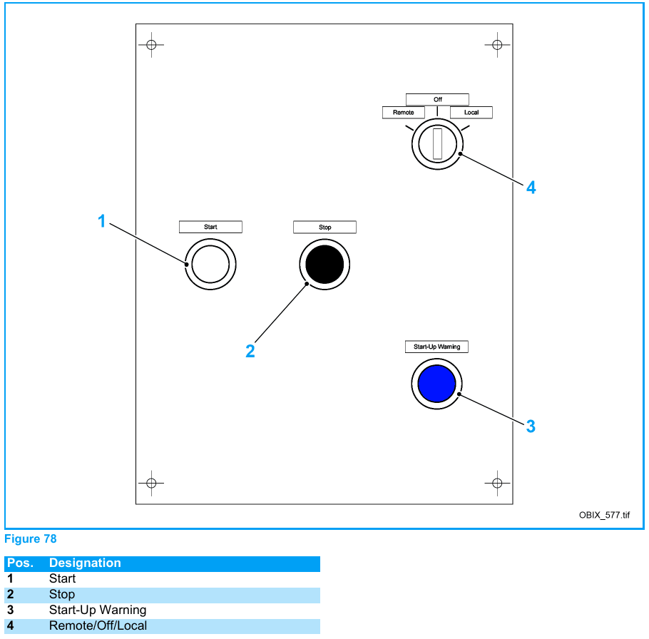  กล่องสายพาน C1/C2 | 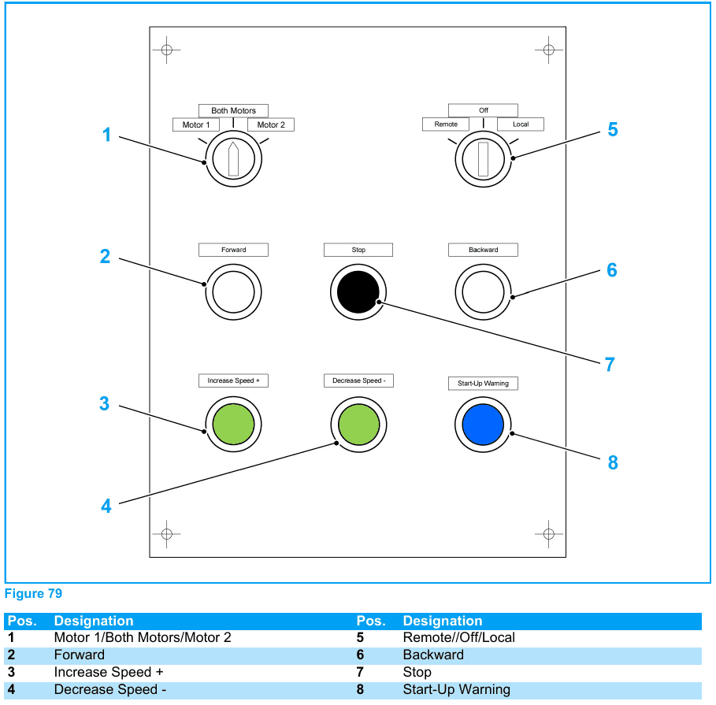  กล่อง Crawler
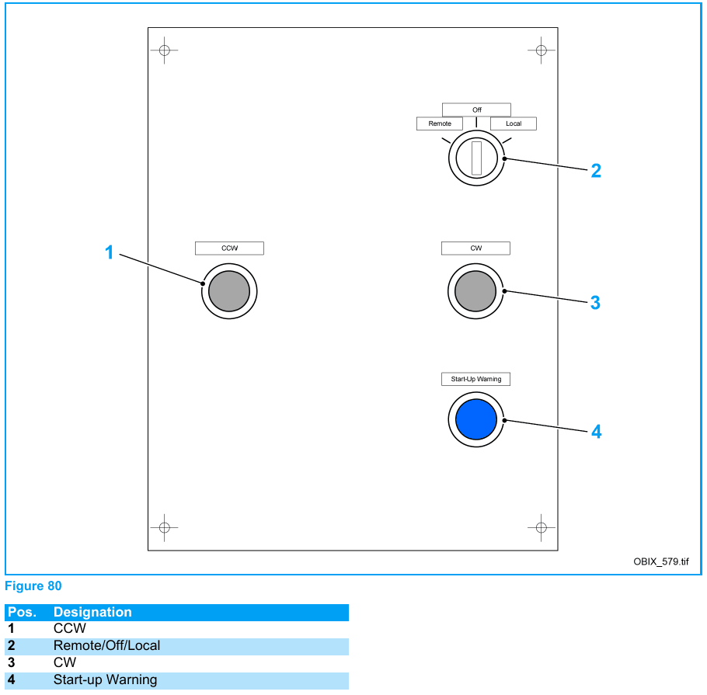  กล่อง Slewing | 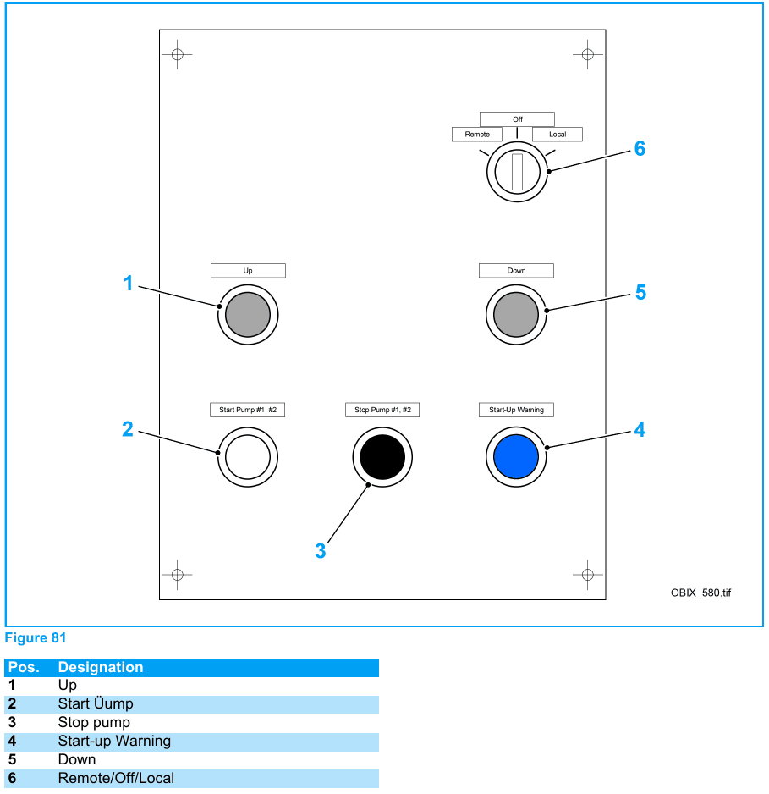  กล่อง Boom hoisting

หมายเหตุ ข้อความแจ้งเตือนและรหัส fault แสดงบนหน้าจอ HMI รายละเอียดดูใน Electrotechnical Documentation ผู้ควบคุมต้องแจ้งหัวหน้างานเมื่อพบข้อความผิดปกติ

บทที่ 4 โหมดการทำงาน
ระบบควบคุม (PLC) มี 3 โหมด เลือกด้วยสวิตช์เลือกโหมดในห้องควบคุม โดยแบ่งการควบคุมเป็น 2 กลุ่มคือ เส้นทางลำเลียง (conveying path) และการเคลื่อนที่ของเครื่อง (เดิน หมุน บูม) การเดินในโหมดอัตโนมัติจะทำได้ต่อเมื่อเส้นทางลำเลียงอยู่ในโหมดอัตโนมัติ
โหมด | ใช้เมื่อ | ข้อควรระวัง
Manual | เคลื่อนเครื่องเพื่อซ่อมบำรุงและแก้ปัญหา ควบคุมแต่ละชุดขับด้วยมือ | โหมด locked ทุก interlock ทำงาน, โหมด unlocked ปิด interlock บางส่วน ห้ามใช้ unlocked เมื่อมีวัสดุบนเครื่อง
Recovery (กรณีพิเศษของ Manual) | ขยับชิ้นส่วนกลับเข้าช่วงทำงานเมื่อชนเซ็นเซอร์จำกัด | ข้ามเซ็นเซอร์ชั่วคราว ใช้โดยผู้ผ่านการอบรมเท่านั้น
Semi-automatic | จัดตำแหน่งเครื่องและทดสอบค่าตั้งก่อนใช้อัตโนมัติ | หยุดหลังจบแต่ละการเคลื่อน ผู้ควบคุมต้องสั่งการเคลื่อนถัดไปเอง
Automatic | โหมดทำงานปกติของเครื่อง | สั่งสตาร์ท/หยุดเส้นทางลำเลียงด้วยคำสั่งเดียว PLC ทำตามลำดับให้

4.1 หลักการสตาร์ท/หยุดเส้นทางลำเลียงในโหมดอัตโนมัติ
- PLC สตาร์ทชุดขับของเส้นทางลำเลียงตามลำดับเอง และหยุดตามลำดับย้อนกลับ
- ชิ้นส่วนลำเลียงหนึ่งจะเดินได้เมื่อชิ้นส่วนถัดไปที่รับวัสดุกำลังเดินอยู่เท่านั้น (interlock)
- ถ้าชุดหลักตัวใดหยุดจากความขัดข้อง ชุดที่ป้อนวัสดุเข้ามาจะหยุดตาม ส่วนชุดที่อยู่ท้ายยังเดินต่อ หลังหยุดสนิทจึงสตาร์ทใหม่ตามลำดับเริ่มต้น

บทที่ 5 ขั้นตอนการปฏิบัติงาน

5.1 ตรวจเครื่องก่อนเริ่มเดิน
- ตรวจสายพานว่ามีความเสียหายที่มองเห็นได้หรือไม่ รายงานการสึกหรอและความผิดปกติทันที
- ทดสอบ limit switch ทุกชนิดและปุ่ม Emergency Stop ทุกครั้งที่เปิดเครื่อง
- ตรวจสายเคเบิลเคลื่อนที่ว่าไม่ถลอกหรือชำรุด
- ตรวจความสะอาดของเครื่อง และ scraper ว่ามีดินติดแน่นหรือสึกหรือไม่
- ตรวจระดับน้ำมันเกียร์และระบบไฮดรอลิก ฟังเสียงเกียร์ แบริ่ง และตรวจรอยรั่ว
- ตรวจเบรกของทุกชุดขับด้วยสายตา
- ปรับระบบ tensioning กลับสู่ค่าตั้งทุกครั้งที่เปลี่ยนกะ

5.2 เงื่อนไขความพร้อมก่อนสตาร์ท
เงื่อนไข | ตรวจสอบ
เส้นทางลำเลียง | ต้องไม่มีวัสดุล้นหรือสะสมเกินกำลัง
พื้นที่ทำงาน | ปราศจากสิ่งกีดขวาง เช่น รถ แท่นยก
ผู้ไม่เกี่ยวข้อง | ไม่มีบุคคลภายนอกอยู่ในพื้นที่ทำงานของเครื่อง
ความเอียงของเครื่องและความเร็วลม | อยู่ในขีดจำกัดที่กำหนด (ลมขณะทำงานไม่เกิน 20 m/s)
การตรวจประจำกะ | ทำครบแล้วตามข้อ 5.1

5.3 ระหว่างเดินเครื่อง
- เฝ้าติดตามความผิดปกติและความขัดข้องตลอดการทำงาน ถ้ามีข้อความเตือนหรือ PLC หยุดเครื่อง ให้แจ้งซ่อมทันทีหรือในกะซ่อมถัดไป ตามผลกระทบ
- สังเกตจุดถ่ายโอนวัสดุ (transfer point) เพื่อกันการอุดตันและการรับน้ำหนักข้างเดียว วัสดุต้องตกกลางสายพานถัดไปได้โดยไม่ติดขัด
- จากห้องควบคุม ให้สังเกตปากรับวัสดุของสายพาน ตำแหน่งของ Tripper Car เทียบกับ Spreader และจุดต่อสายพาน
- ใช้แผนผังการทำงาน (working plan) เป็นเอกสารหลักสำหรับลำดับการเคลื่อนของเครื่อง รูปแบบการทำงานจริงขึ้นกับความต้องการของเหมือง
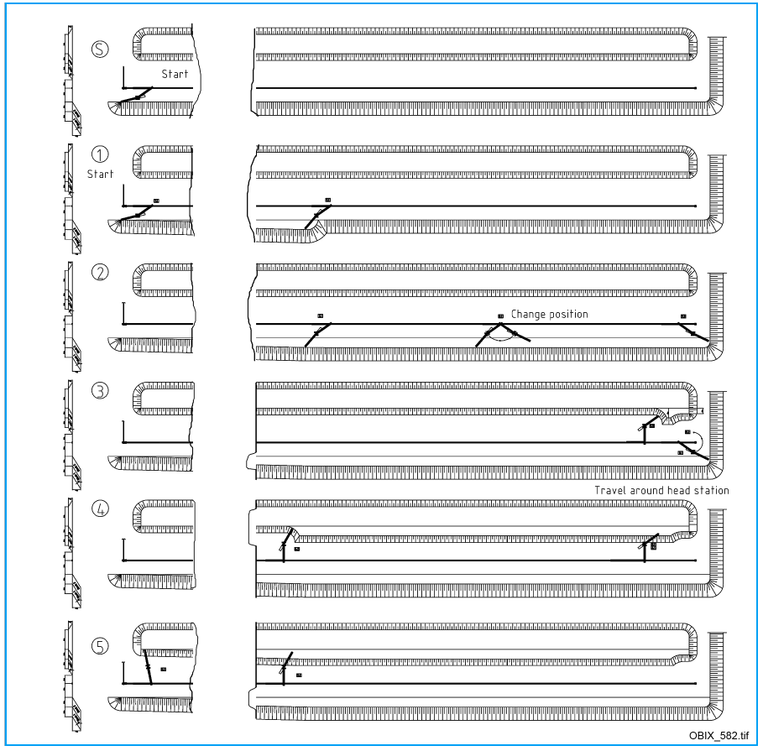
ภาพ: ตัวอย่างแผนผังการทำงาน (working plan) ของ Spreader (คู่มือ Figure 89)

5.4 การหยุดเครื่องปกติ
- ปล่อยให้สายพานลำเลียงวัสดุออกจนว่าง (run empty)
- หยุดเส้นทางลำเลียง ระบบจะหยุดตามลำดับย้อนกลับ
- เมื่อต้องซ่อมบำรุง ให้ป้องกันการสตาร์ทซ้ำและทำ LOTO ตามขั้นตอน (ระบบไฟฟ้ายังมีไฟอยู่หลังปิดเครื่อง)
- บันทึกความผิดปกติลงใน Shift Handover ของระบบ OB9 ก่อนส่งกะ

5.5 การหยุดฉุกเฉิน (Emergency stop)

อันตราย เมื่อเกิดสถานการณ์อันตราย ให้กดปุ่ม Emergency Stop หรือดึงสาย pull-rope ทันที หน้าจอจะแสดงข้อความ "Emergency off"

- แจ้งหัวหน้างานที่รับผิดชอบทันที
- กำจัดสาเหตุที่ต้องกดหยุดฉุกเฉิน
- ก่อนสตาร์ทใหม่: ตรวจว่าปากรับวัสดุและจุดถ่ายโอนปราศจากวัสดุตกค้าง ชุดต้นทางและปลายทางพร้อมทำงาน
- ตรวจแนวสายพาน ตรวจเครื่องหาความผิดปกติ ขันแน่น bolt ที่คลาย และปรับ scraper กับยางกันรั่ว
- ปลดปุ่ม Emergency และกลับสู่สถานะพร้อมเดินตามขั้นตอนของโครงการ (บนแผงมีสวิตช์ Main Switch ON after Emergency Stop) แล้วเริ่มเดินตามขั้นตอนปกติ

5.6 พายุ / ลมแรง

คำเตือน เมื่อแรงลมเกิน 250 N/m² (ประมาณ 20 m/s หรือ 72 km/h) ต้องหยุดใช้งานเครื่อง ติดตามพยากรณ์อากาศและหยุดก่อนลมถึงขีดจำกัด

- ปล่อยให้สายพานว่างและหยุดสายพาน
- จอดเครื่องในตำแหน่งที่มั่นคง โดยคำนึงถึงความสามารถรับน้ำหนักของพื้นและความลาดชัน
- หมุนเครื่องไปตำแหน่งที่ใส่กลไกล็อคการหมุนได้ แล้วล็อค storm locking device
- เมื่อยึดเครื่องแล้ว ออกจากเครื่องทันที

5.7 การเคลื่อนย้ายเครื่อง (Traveling)
- เตรียมเส้นทาง: ตรวจความสามารถรับน้ำหนักของพื้น ถมและบดอัดพื้นที่ถมใหม่ก่อน ตรวจว่าความลาดชันไม่เกิน 1:10 ไม่มีสิ่งกีดขวาง
- เดินเครื่องขณะว่างเปล่า หมุน discharge conveyor ไปตำแหน่งแนวนอนก่อนเดินทาง
- ออกเดินด้วยชุด crawler โดยระวังสิ่งกีดขวางตามเส้นทาง
- การเลี้ยว: ใช้การเลี้ยวเป็นรูปหลายเหลี่ยม (polygon) รัศมีกว้างที่สุดเท่าที่ทำได้ ล็อค crawler ด้านใน (ห้ามเบรกเป็นศูนย์แล้วหมุนอยู่กับที่) และให้ crawler ด้านนอกเดินหน้า เดินตรงระยะสั้น ทำซ้ำจนได้ทิศทางที่ต้องการ
- การเลี้ยวขณะขึ้นทางลาด: ให้ crawler ด้านใน หยุด และ crawler ด้านนอกเดินถอยลงทางลาด (ความลาดชันไม่เกิน 1:10)
- การหมุนกลับ 180° ด้วย crawler ข้างเดียวทำไม่ได้ ต้องหยุดหลังหมุนประมาณ 20-40 องศา แล้วทำซ้ำ
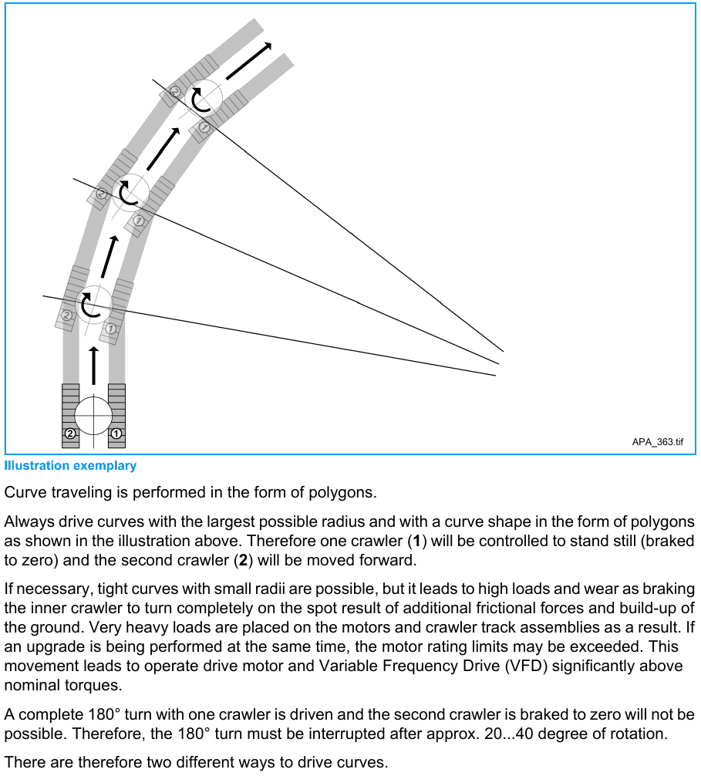
ภาพ: การเลี้ยวแบบหลายเหลี่ยม (คู่มือ Figure 90)

อันตราย เครื่องอาจพลิกคว่ำได้ถ้าความลาดชันเกิน 1:10 หรือพื้นรับน้ำหนักไม่พอ ห้ามเคลื่อนย้ายเครื่องเมื่อไม่แน่ใจเส้นทาง

5.8 การทดสอบเดินเครื่องหลังหยุดนาน
หลังหยุดนานเช่นหลังการซ่อมหรือช่วงพัก ต้องทดสอบเดินเครื่องแบบไม่มีโหลดก่อนใช้งานจริง และห้ามใช้ปุ่มฉุกเฉินหรือสวิตช์ belt tracking ยกเว้นเกิดเหตุฉุกเฉิน
ช่วง | รายการตรวจ
ก่อนทดสอบ | ตรวจ pretension สายพาน, สวิตช์ belt misalignment, สวิตช์ pull-rope, belt rip detection, speed monitor, scraper; หล่อลื่นทุกจุด; ตรวจ safety device ครบและทำงาน; ตรวจสิ่งแปลกปลอมในเครื่อง
ระหว่างทดสอบ | ทิศการหมุนของชุดขับ, การทำงานราบรื่น, อุณหภูมิ การสั่นสะเทือน แรงดันอยู่ในเกณฑ์, ระบบควบคุมและจอแสดงผลปกติ, การวิ่งตรงของสายพาน
หลังทดสอบ | ตรวจความตึงสายพาน, ขัน bolt ยึดทุกจุด, ตรวจจุดหล่อลื่น, ตรวจสภาพชิ้นส่วน

5.9 กรณีสายพานวิ่งเบี้ยว
- ห้ามเพิ่มแรงตึงสายพาน ปรับให้ตึงพอที่ drive pulley ไม่ลื่นตอนสตาร์ทเท่านั้น
- ห้ามแก้การเบี้ยวด้วยการปรับ pulley ให้ปรับที่ control idler station ก่อน
- ถ้ายังเบี้ยว ให้ปรับ carrying idler ซึ่งมักเป็นตัวที่ 2-3 หลังจุดที่สายพานเริ่มออกนอกแนว: คลายขายึดด้านนอกแล้วเลื่อนไปทางทิศที่สายพานเคลื่อน (ซ้าย/ขวา ตามด้านที่สายพานเบี้ยว)
- สาเหตุที่พบบ่อย: โครง pulley idler ไม่ได้แนว, ดินติดด้านเดียว, ป้อนวัสดุไม่ตรงกลางสายพาน, scraper ตั้งขวางการไหลของวัสดุ

บทที่ 6 การแก้ปัญหาเบื้องต้น

6.1 หลักการเมื่อเครื่องขัดข้อง
- หยุดเครื่องตามขั้นตอนและป้องกันการสตาร์ทซ้ำ
- ล็อคอุปกรณ์ควบคุมหลัก ถอดกุญแจ หรือแขวนป้ายเตือนที่สวิตช์หลัก
- กั้นบริเวณซ่อมให้ปลอดภัย แจ้งผู้ปฏิบัติงานและมอบหมายหัวหน้างาน
- งานระบบไฮดรอลิกทำโดยผู้ผ่านการอบรมเท่านั้น

6.2 ตารางอาการ สาเหตุ และการแก้ไข
อาการ | สาเหตุที่เป็นไปได้ | การแก้ไข
สายพานวิ่งเบี้ยว / skew | ลูกกลิ้งไม่ได้แนว, โหลดข้างเดียว, return pulley ไม่ตั้งฉาก | ปรับ steering roller, ปรับ baffle plate ให้วัสดุตกกลาง, ปรับ return pulley
สายพานลื่น | สายพานยืดจากการสึกหรือใช้งานนาน | ปรับตั้ง ขึงสายพาน
วัสดุเปื้อนสายพาน | main scraper สึก, ระยะ pre-scraper กว้างเกิน | ปรับระยะใบ scraper, เปลี่ยนใบที่สึก
วัสดุเปื้อน return pulley | plough scraper สึกหรือตั้งผิด | ปรับตั้งใหม่ เปลี่ยนใบที่สึก
วัสดุตกที่ขอบสายพานช่วงถ่ายโอน | ยางกันรั่วของ chute สึก | ปรับตั้งหรือเปลี่ยนยางกันรั่ว
เสียงดังผิดปกติในเกียร์/แบริ่ง | แบริ่งหรือเฟืองเสียหายรุนแรง | ให้ช่างเฉพาะทางประเมิน ตรวจการหล่อลื่นและซ่อมตามจำเป็น
เกียร์หรือแบริ่งร้อนจัด | หล่อลื่นไม่พอ แบริ่งเสีย โอเวอร์โหลด ระบายความร้อนไม่ดี สิ่งสกปรก | วัดอุณหภูมิเทียบค่าปกติ หาสาเหตุ ซ่อมหรือเปลี่ยนชิ้นส่วน
ควัน/กลิ่นไหม้ที่เกียร์พร้อมเสียงขูด | labyrinth เสียหาย น้ำมัน/จาระบีร้อนเกิน | เปลี่ยน labyrinth ตรวจการติดตั้ง
ชุดขับสั่นมาก | ยึดชุดขับไม่แน่น เพลาบิดเบี้ยว แบริ่งเสีย ดินติดจานเบรก | ขัน bolt, เปลี่ยนชิ้นส่วนเสียหาย, ทำความสะอาดเบรก
โครงสายพานสั่น | ดินติด idler หรือ idler ไม่สมดุล | ทำความสะอาด idler
สายพานไม่เดิน | chute อุดตัน (overflow monitor ทำงาน) | เคลียร์ chute และหาสาเหตุ
มอเตอร์โอเวอร์โหลด | ภาระเกิน | หาสาเหตุของภาระเกินและแก้ไข
Crawler drive ตัดขณะทำงาน | ปุ่ม E-stop ถูกกด, เซ็นเซอร์ความร้อนมอเตอร์ทำงาน, โซ่ตึงน้อยไป, โซ่เสียหาย | หาเหตุแล้วปลดปุ่ม รอมอเตอร์เย็น ทำความสะอาดมอเตอร์ ปรับความตึงโซ่ เปลี่ยนข้อโซ่

หมายเหตุ ข้อความ fault ของ PLC ที่แสดงบน HMI ให้จดรหัสและเวลา แล้วแจ้งช่างซ่อมพร้อมแนบรูปหน้าจอ

บทที่ 7 การบันทึกและส่งต่องานในระบบ OB9
เหตุการณ์ | สิ่งที่ต้องทำ | เมนู OB9
พบความผิดปกติ | แจ้งหัวหน้างาน และเปิดใบแจ้งซ่อม ระบุอาการและตำแหน่ง แนบรูปหรือวิดีโอสั้น | แจ้งซ่อม / Work Order
ตรวจประจำวัน | ตอบแบบตรวจเช็คทุกข้อก่อนเริ่มงาน | ตรวจเช็คประจำวัน
ก่อนส่งกะ | ส่งต่องานค้าง ข้อควรระวัง และสถานะเครื่อง | Shift Handover
เหตุใกล้พลาด / อุบัติเหตุ | บันทึก Near-miss/Incident ทันที | ความปลอดภัย
หยุดฉุกเฉิน | แจ้งหัวหน้างาน บันทึกเหตุและการแก้ไขก่อนสตาร์ทใหม่ | แจ้งซ่อม / Shift Handover

บทที่ 8 ส่วนประกอบหลักของ Spreader

8.1 ภาพรวมและหลักการทำงาน
Spreader ARs 2400 ออกแบบสำหรับเทและกระจายดินโอเวอร์เบอร์เดน กำลังผลิตตามพิกัด 15,500/18,000 m³/h (วัสดุร่วน) เป็นเครื่องแบบหมุนได้ 2 สายพาน เคลื่อนที่บน crawler ขับด้วยไฟฟ้า 2 ชุด
- โครงสร้างล่าง (Substructure): โครงเหล็กพร้อมชุด crawler track
- โครงสร้างบนที่หมุนได้ (Superstructure): โครงเหล็กแบบ C-frame พร้อมแท่นและ ballast boom
- ระบบสายพาน: Receiving conveyor bridge (C1) และ Discharge conveyor boom (C2)
- Superstructure พร้อม discharge boom หมุนสัมพัทธ์กับสะพาน C1 ได้ ±100° ส่วน crawler และโครงสร้างล่างหมุนได้ ±180° เพื่อความคล่องตัวสูงสุด
- ที่จุดรับวัสดุ สะพาน C1 รับวัสดุจาก Tripper Car ที่ปลายท้าย ลำเลียงไปกลางเครื่อง แล้วถ่ายผ่านราง (chute) ลง Discharge boom C2 เพื่อเทกอง
- สะพาน C1 แขวนที่กลางเครื่องและวางบน Support carriage ของ Tripper Car
- Discharge boom ยก-ลดด้วย hydraulic cylinder ความสูงจุดเท ประมาณ 2.5–19 ม. เหนือพื้น
- บ้านไฟฟ้า (E-house) บ้านหล่อลื่นและไฮดรอลิก อยู่บน ballast boom ห้องควบคุม (operator cabin) ติดกับโครงสร้าง tower มองเห็นพื้นที่เทชัดเจน
- ไฟฟ้าแรงสูงจ่ายจาก Tripper Car ผ่านสายเคเบิลที่คล้องบน cable saddle ถังน้ำพร้อมปั๊มสำหรับระบบลดฝุ่นอยู่บน Tripper Car

8.2 ส่วนประกอบหลัก
ส่วน | หน้าที่/ลักษณะสำคัญ
Crawler track assembly | ระบบเดิน 2 ชุด ประกอบด้วย travel drive, drive tumbler (มี cam), take-up tumbler พร้อมชุดปรับตึงไฮดรอลิก, bogie, crawler track และ support wheel
ระบบหมุน (Slewing mechanism) | ball race bearing, slewing drive (หลายชุด) และ locking device สำหรับล็อคการหมุนขณะซ่อมบำรุง
Tower และห้องควบคุม | โครงสร้าง tower รองรับ suspension ของสะพาน และเป็นที่ตั้งห้อง operator
Conveyor bridge C1 | รับวัสดุจาก Tripper Car มี receiving chute, discharge hood, conveyor drive, pulley, idler garland, scraper และ take-up station
Discharge conveyor boom C2 | แขวนด้วย boom suspension/guying และ mast ยก-ลดด้วย hydraulic cylinder มี conveyor drive, pulley, idler, scraper และ take-up station
ระบบไฮดรอลิก | hydraulic unit และกระบอกสำหรับยก-ลด boom และปรับตึง
ระบบหล่อลื่น | ระบบหล่อลื่นอัตโนมัติ 2 ชุด (S1, S2) อยู่ในบ้านหล่อลื่น/ไฮดรอลิกบน ballast boom
ระบบดับเพลิง | fire alarm center, smoke detector, manual call point, สัญญาณเสียง พร้อมถังดับเพลิงผงเคมีและ CO₂
รอกยก (Hoist) | รอกบนบ้านหล่อลื่น/ไฮดรอลิก เคลื่อนด้วย crane trolley บน crane rail ใช้ยกถังน้ำมัน/จาระบีและเครื่องมือ

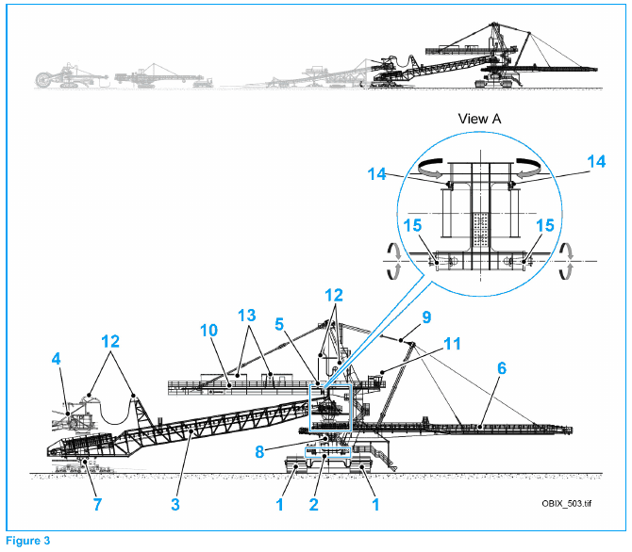  ภาพรวม Spreader และส่วนประกอบหลัก (คู่มือผู้ผลิต Figure 3) | 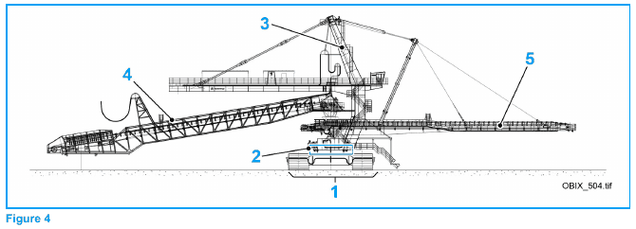  ตำแหน่งส่วนประกอบหลักของ Spreader (คู่มือผู้ผลิต Figure 4)

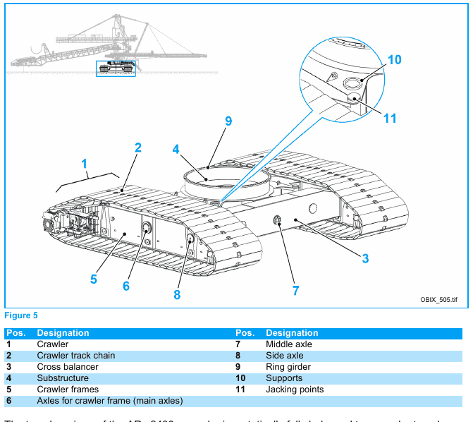  Crawler track assembly (คู่มือผู้ผลิต Figure 5) | 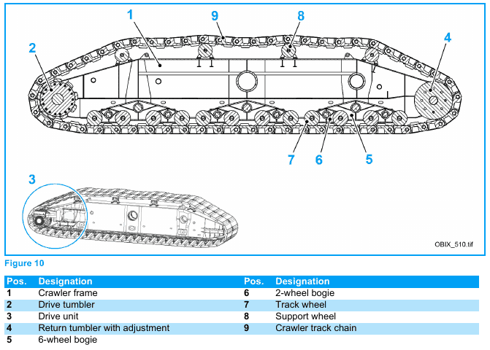  ส่วนประกอบ crawler track (คู่มือผู้ผลิต Figure 10)

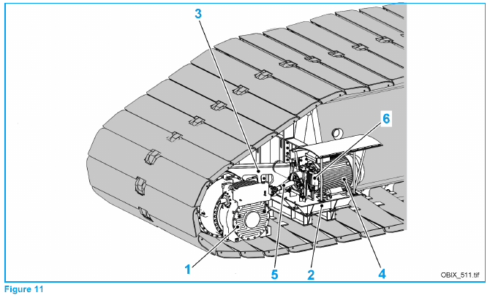  Travel drive (คู่มือผู้ผลิต Figure 11) | 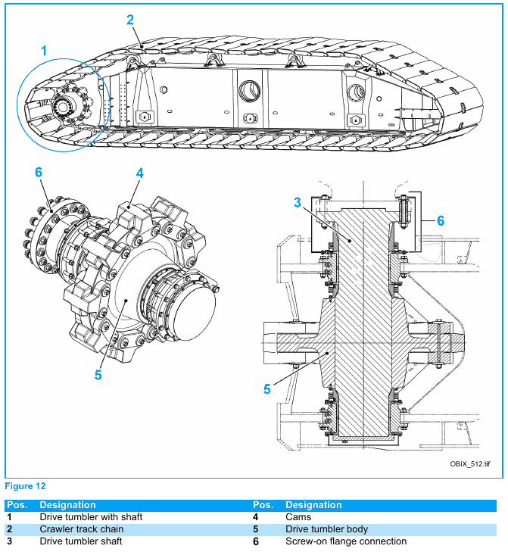  Drive tumbler (คู่มือผู้ผลิต Figure 12)

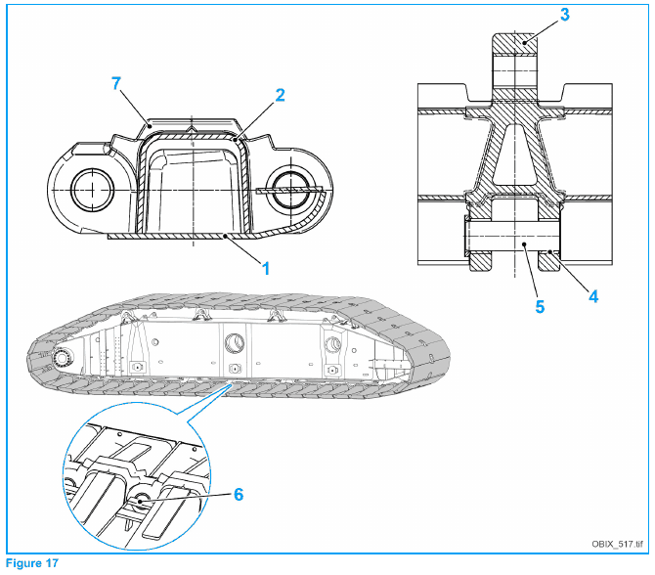  Crawler track (แผ่นโซ่) (คู่มือผู้ผลิต Figure 17) | 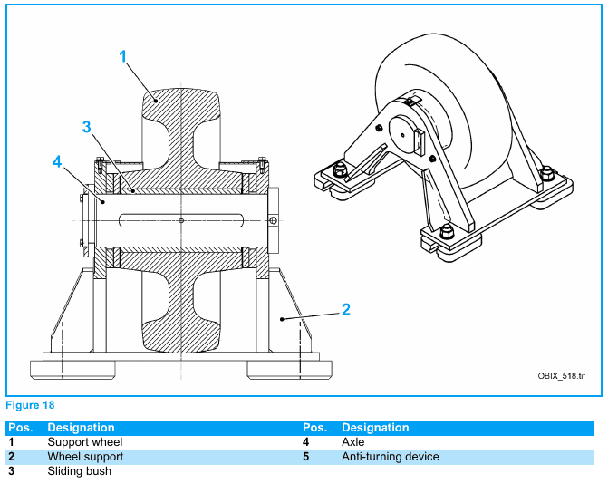  Support wheel (คู่มือผู้ผลิต Figure 18)

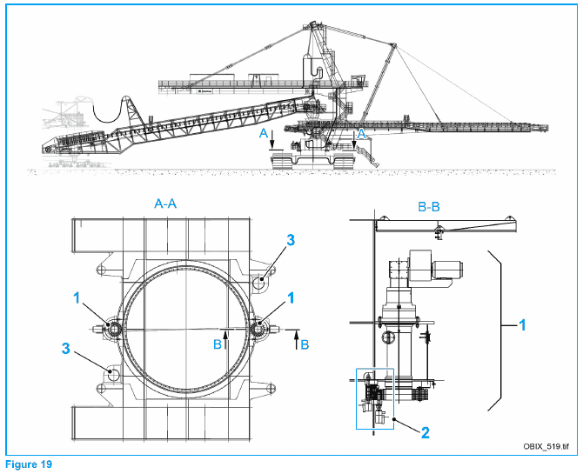  ระบบหมุน (Slewing mechanism) (คู่มือผู้ผลิต Figure 19) | 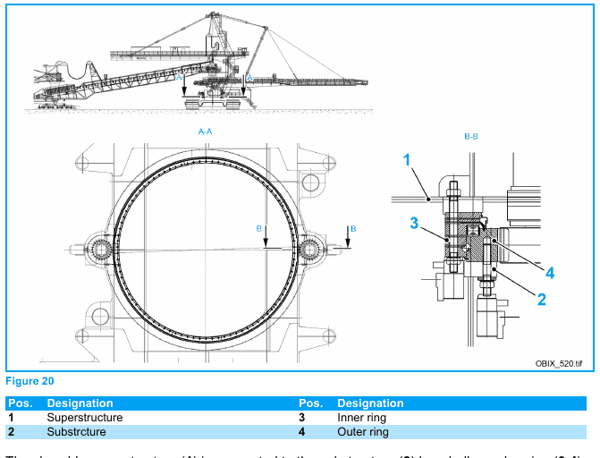  Ball race bearing (คู่มือผู้ผลิต Figure 20)

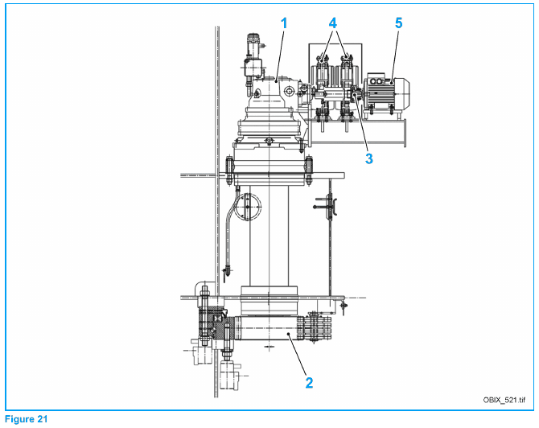  Slewing drive (คู่มือผู้ผลิต Figure 21) | 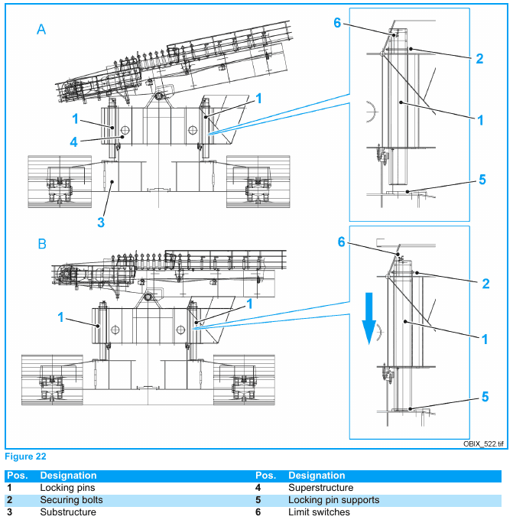  Locking device ของระบบหมุน (คู่มือผู้ผลิต Figure 22)

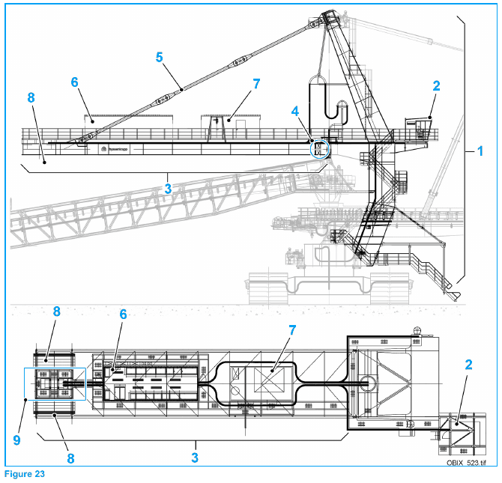  Tower (คู่มือผู้ผลิต Figure 23) | 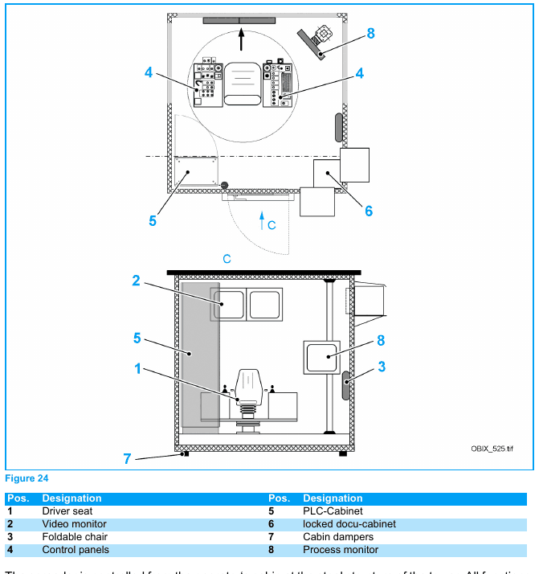  ห้องควบคุม (Operator cabin) (คู่มือผู้ผลิต Figure 24)

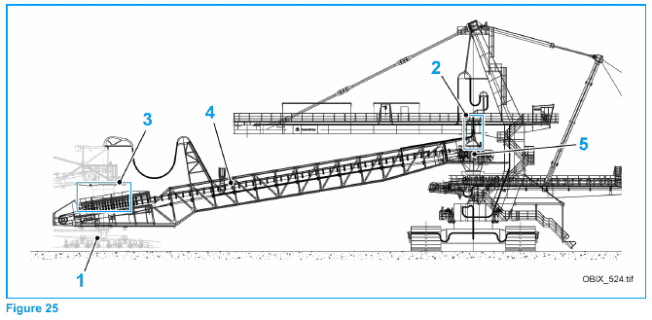  Conveyor bridge C1 (คู่มือผู้ผลิต Figure 25) | 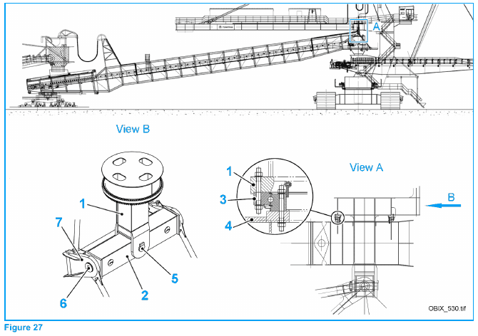  Bridge suspension (คู่มือผู้ผลิต Figure 27)

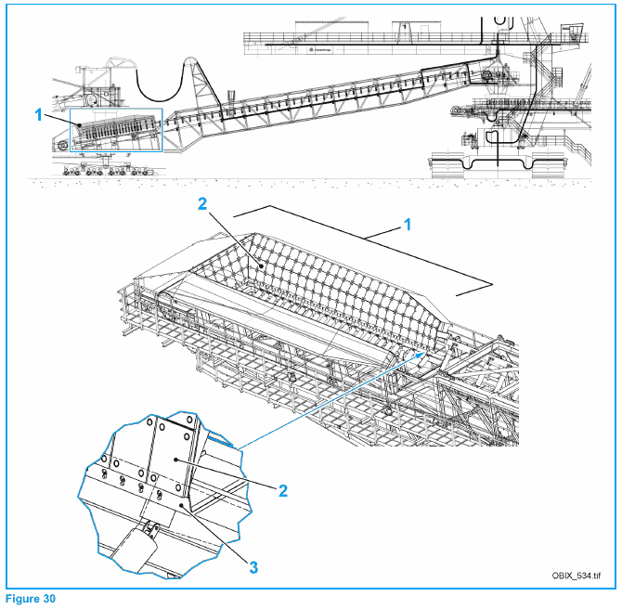  Receiving chute (คู่มือผู้ผลิต Figure 30) | 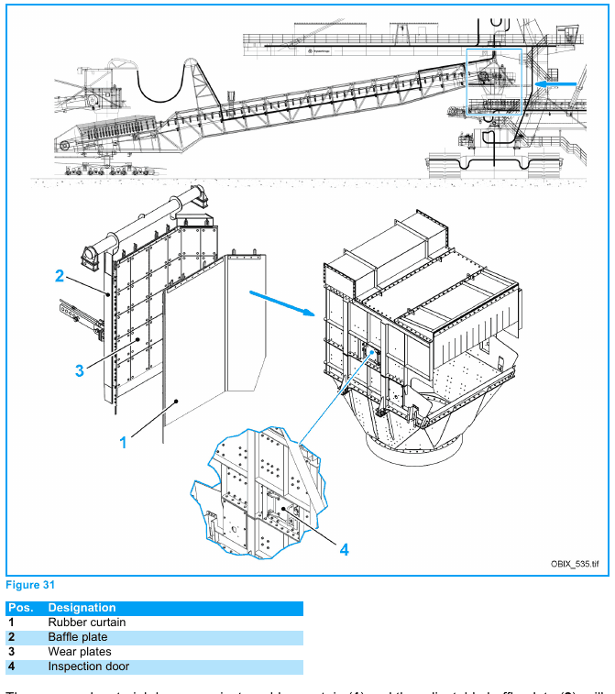  Discharge hood (คู่มือผู้ผลิต Figure 31)

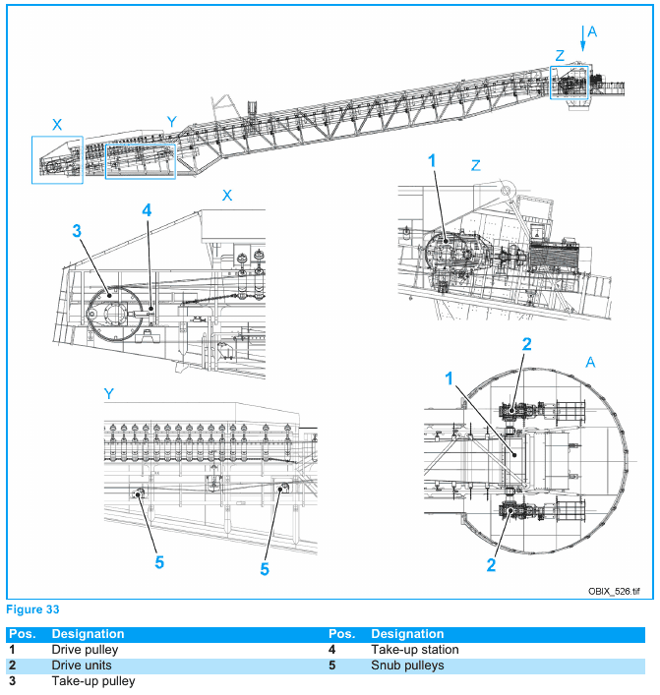  Pulley ของ C1 (คู่มือผู้ผลิต Figure 33) | 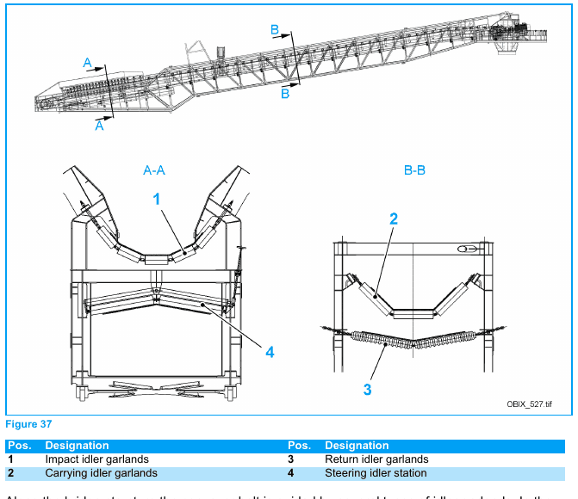  Idler frame และ garland ของ C1 (คู่มือผู้ผลิต Figure 37)

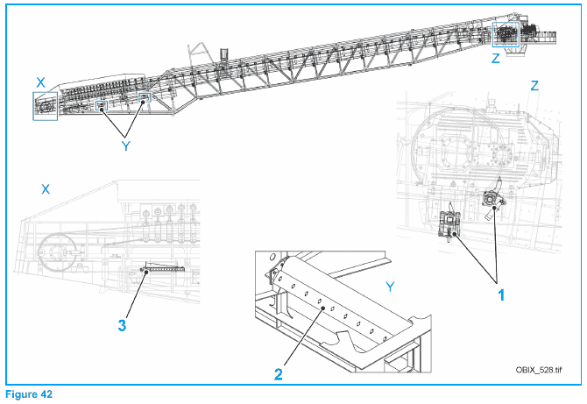  Scraper ของ C1 (คู่มือผู้ผลิต Figure 42) | 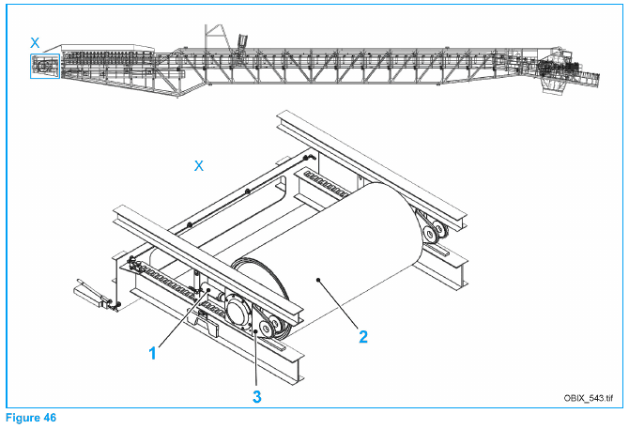  Take-up station ของ C1 (คู่มือผู้ผลิต Figure 46)

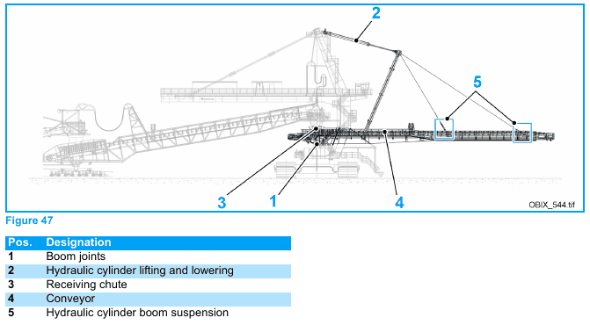  Discharge conveyor boom C2 (คู่มือผู้ผลิต Figure 47) | 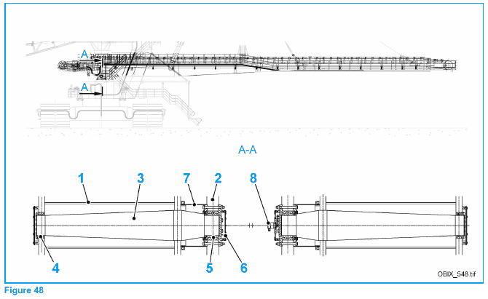  Bearing ของ discharge boom (คู่มือผู้ผลิต Figure 48)

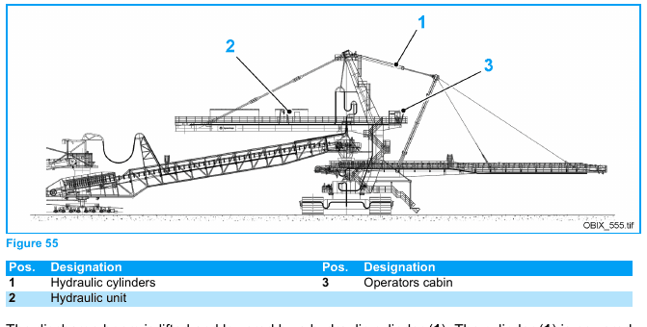  ระบบไฮดรอลิก (คู่มือผู้ผลิต Figure 55) | 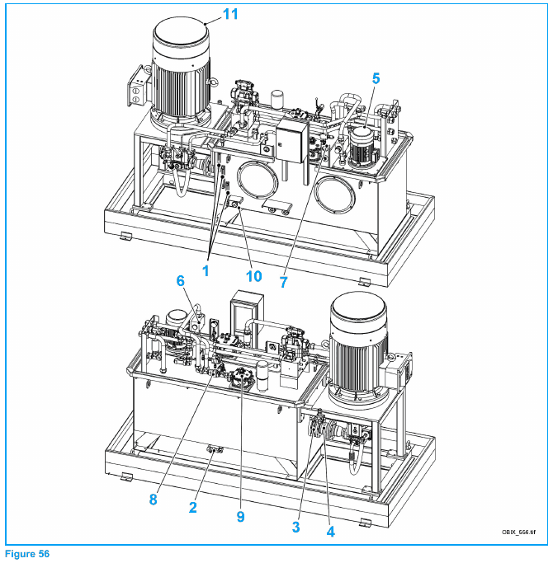  Hydraulic unit (คู่มือผู้ผลิต Figure 56)

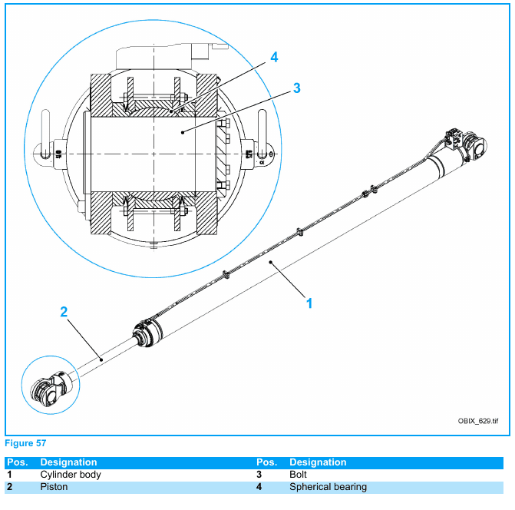
Hydraulic cylinder (คู่มือผู้ผลิต Figure 57)

8.3 ระบบพ่นน้ำลดฝุ่น (Dust reduction)
ใช้การพ่นน้ำที่จุดถ่ายวัสดุทุกจุด ประกอบด้วยถังน้ำ 10,000 ลิตรบน Tripper Car, ชุดปั๊ม, หัวฉีด, วาล์ว และท่อ ผู้ควบคุมเปิด/ปิดแยกแต่ละระบบจากห้องควบคุม
ระบบ | ตำแหน่ง
DR1 | Receiving chute ของสายพาน C1
DR2 | จุดถ่ายระหว่าง C1 และ C2 (ปากทางเข้า discharge hood ของ C1 และ receiving chute ของ C2)
DR3 | Discharge chute ของสายพาน C2

หมายเหตุ ถังน้ำอยู่บน Tripper Car จึงมีจุดต่อท่อที่แยกออกจากกันได้ระหว่าง Spreader และ Tripper Car พร้อมวาล์วปิดทั้งสองฝั่ง ต้องปิดวาล์วและปลดข้อต่ออย่างถูกวิธีก่อนแยกเครื่อง

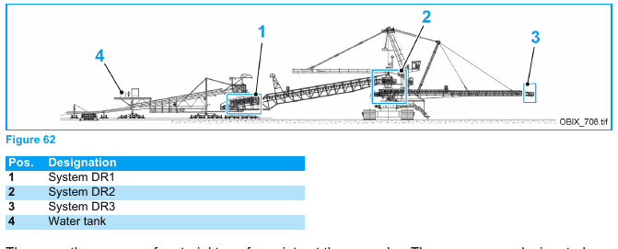  ระบบลดฝุ่น (DR1–DR3) (คู่มือผู้ผลิต Figure 62) | 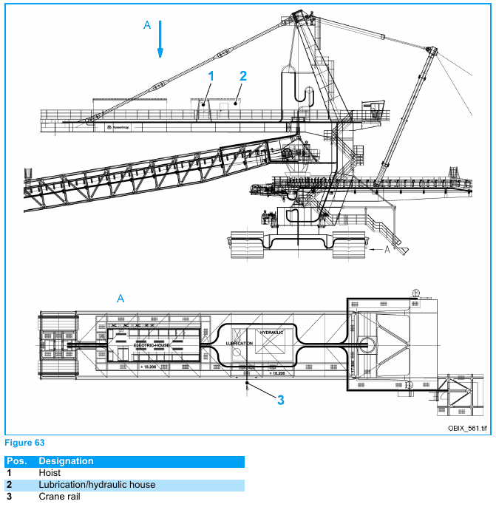  รอกยก (Hoist) (คู่มือผู้ผลิต Figure 63)

8.4 ระบบดับเพลิงและการป้องกันอัคคีภัย
- ตรวจถังดับเพลิงทุกสัปดาห์ว่าอยู่ที่เดิม พร้อมใช้งาน ไม่มีสิ่งกีดขวาง ถังที่ใช้แล้วต้องเปลี่ยนทันที และแจ้งหัวหน้างานทุกครั้งที่ใช้
- ห้ามใช้เบนซินหรือสารไวไฟล้างทำความสะอาด ผ้าเปื้อนน้ำมัน/จาระบีทิ้งในถังปิดที่จัดไว้
- งานที่เกิดประกายไฟต้องได้รับอนุญาตงาน “hot work” หลังผู้เชี่ยวชาญตรวจวัดพื้นที่แล้ว ห้ามสูบบุหรี่ใกล้จุดเสี่ยง
- เกียร์ ลูกปืน มอเตอร์ pulley ที่ร้อนระหว่างเดินเครื่องต้องเฝ้าระวังเป็นพิเศษ

บทที่ 9 Tripper Car Ü2200 สำหรับผู้ควบคุมเครื่อง

9.1 หน้าที่และข้อมูลเครื่อง
Tripper Car วิ่งบนรางของ bench conveyor ที่เลื่อนย้ายได้ ถ่ายวัสดุจากสายพานหลักเข้า receiving chute ของ Spreader โดยสร้าง belt loop เหนือสะพาน C1 ด้วย pulley 3 ตัว (discharge/return, bend, take-up) ปรับทิศทางวัสดุด้วย baffle plate ที่ discharge point ห้องควบคุมอยู่บน Spreader ควบคุมทั้งหมดจากห้องนั้นในการทำงานปกติ
หัวข้อ | ค่า
กำลังผลิตตามพิกัด | 10,000 t/h (4,700 m³/h ร่วน) / ผลผลิตจริง 2,200 bank m³/h
ความกว้างสายพาน (ตามเอกสาร Training) | 2,200 มม. (หัวข้อ 10.4.3 ของคู่มือระบุ 1,800 มม. ให้ยืนยันกับผู้ผลิต)
ความเร็วเดิน | สูงสุด 8 m/min
Track gauge / ราง | 4,300 มม. (±15 มม.) / UIC 60 รัศมีเลี้ยวต่ำสุด 200 ม.
จำนวนล้อ (ทั้งหมด/ขับเคลื่อน) | 70 / 44
น้ำหนัก (service / operational) | ประมาณ 323.6 t / 387.3 t
ความดันพื้นเฉลี่ย | 80 kN/m² (รวม bench conveyor)
ความลาดขณะทำงาน | ตามยาว 1:20 ตามขวาง 1:40
ลมขณะทำงาน / นอกเวลางาน | 20 m/s (250 N/m²) / 35.8 m/s (800 N/m²)
อุณหภูมิแวดล้อม | +5 ถึง +50 °C
ระยะ tail ถึง discharge centre | ประมาณ 60.4 ม. (ความยาวถึงปลายแท่น 65.8 ม.)
ระยะเดินของ Support car เทียบ Tripper Car | ประมาณ ±2 ม. (ชดเชยด้วย receiving chute ที่ยาวของ Spreader)
ไฟฟ้า | 380 V / 50 Hz (จ่ายจากหม้อแปลงบน Spreader)

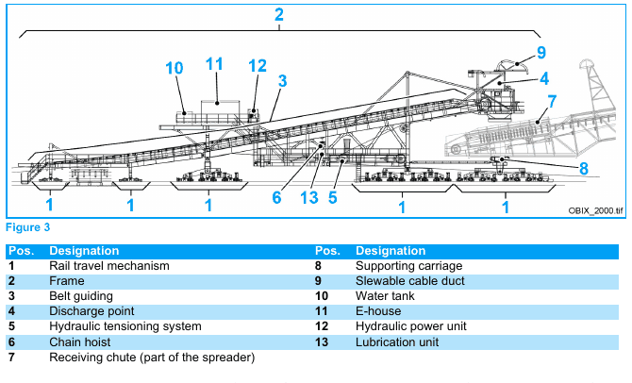
ภาพ: ภาพรวม Tripper Car Ü2200 และชิ้นส่วนหลัก (คู่มือผู้ผลิต Figure 3)

9.2 ส่วนประกอบหลักของ Tripper Car
ส่วน | รายละเอียด
Rail travel mechanism | 5 กลุ่มเดิน (A–D) bogie 2/4/6/8 ล้อ ล้อขับเคลื่อนด้วย gear motor (NORD 1.5 kW) เบรกด้วย frequency converter และ spring brake (ใช้เป็นเบรกจอดเท่านั้น) ทุกล้อมี rail plough และไม้ปัดรางทำความสะอาด
Rail clamp (Hillmar) | ใช้ยึดเครื่องกับรางขณะจอด แรงยึดพิกัด 100 kN ต่อชุด ทำงานด้วยไฮดรอลิก ไม่ใช่เบรกขณะเดิน ต้องปล่อย clamp สุดก่อนจึงจะเดินได้ (มี limit switch)
โครงสร้างหลัก | Trailer I, Trailer II, Portal (ยึดด้วย bolt) พร้อมแท่น E-house/ถังน้ำ และ discharge head จุดเชื่อมเป็น spherical plain bearing ที่ไม่ต้องบำรุงรักษา
Belt guiding | self-aligning idler frame, carrying idler garland, transition idler, return idler, catching roller และ lateral belt idler
Pulley | return/discharge, bend และ take-up pulley (ยางหุ้มแบบ vulcanize, ลูกปืนต่อระบบหล่อลื่นอัตโนมัติ)
Scraper | pre-scraper และ main scraper ที่ discharge pulley (Martin Engineering), steel scraper ที่ take-up pulley
Belt tensioning | take-up pulley เคลื่อนด้วยกระบอกไฮดรอลิก 2 ตัว ควบคุมอัตโนมัติด้วย PLC มี sensor ตำแหน่งและความดัน และ check valve ป้องกันแรงตึงตก
Discharge head | baffle plate ปรับด้วยมือด้วย locking lever, wear plate และช่องตรวจ (inspection flap)
Support car | ค้ำสะพาน C1 ของ Spreader เชื่อมกับ Tripper Car ด้วย coupling rod ใช้ ball-bearing slewing ring และ bogie 8 ล้อ (ฝั่งหนึ่งแกว่งได้)
Cable duct | cable saddle และ cable duct แบบหมุนได้ (ball bearing) เหนือ discharge head
ระบบอื่น | Hydraulic power unit, ระบบหล่อลื่นอัตโนมัติ (Dropsa), ระบบลดฝุ่น (VSR), ถังดับเพลิง และรอกโซ่ไฟฟ้า (HADEF)

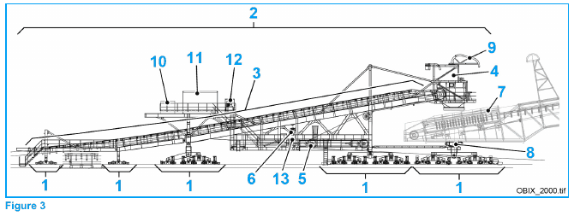  ภาพรวม Tripper Car (คู่มือผู้ผลิต Figure 3) | 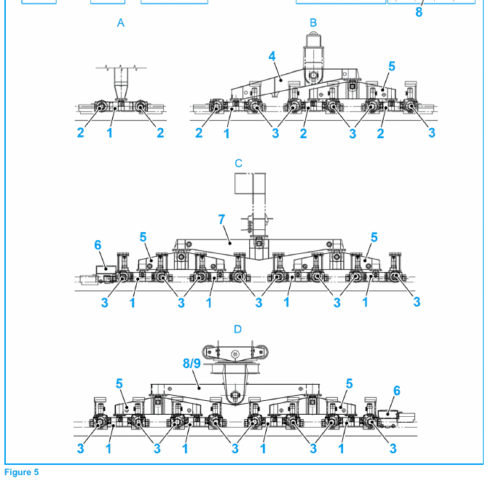  Rail travel mechanism (กลุ่มเดิน A–D) (คู่มือผู้ผลิต Figure 5)

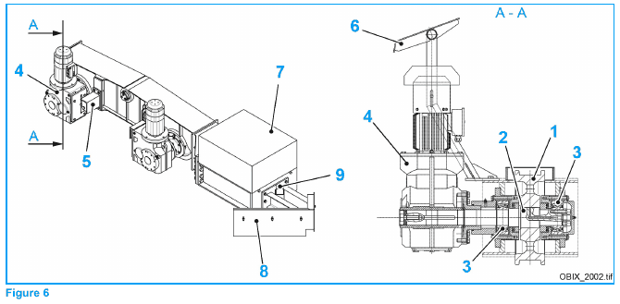  Bogie 2 ล้อ แบบมีล้อขับเคลื่อน (คู่มือผู้ผลิต Figure 6) | 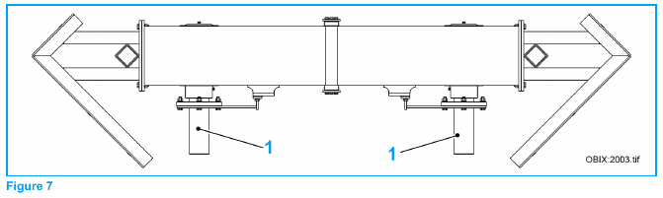  Bogie 2 ล้อ แบบล้อไม่ขับเคลื่อน (คู่มือผู้ผลิต Figure 7)

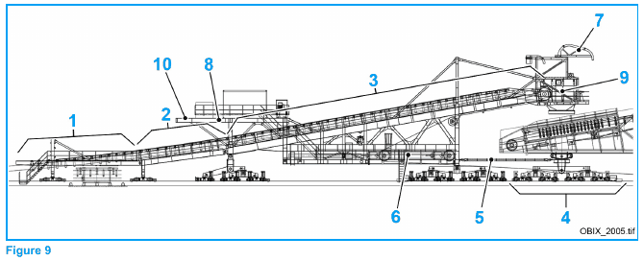  โครงสร้างหลัก (Main structure) (คู่มือผู้ผลิต Figure 9) | 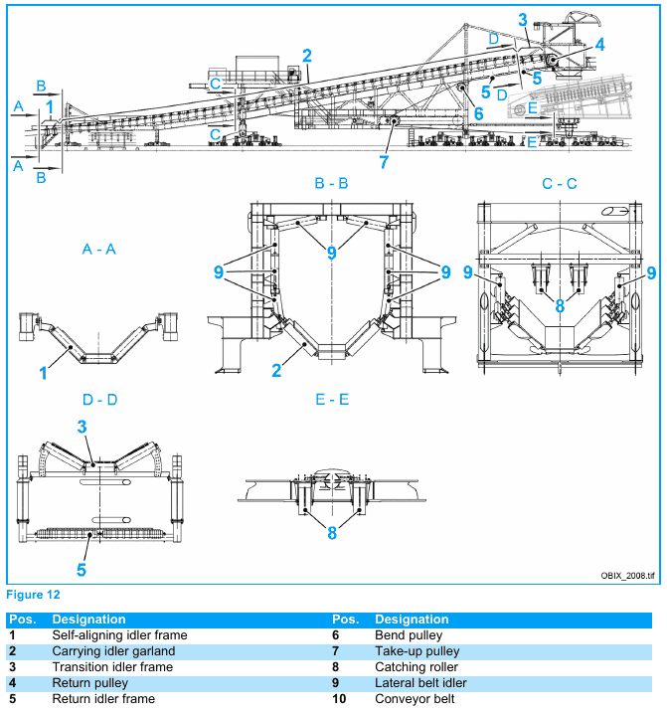  Belt guiding (คู่มือผู้ผลิต Figure 12)

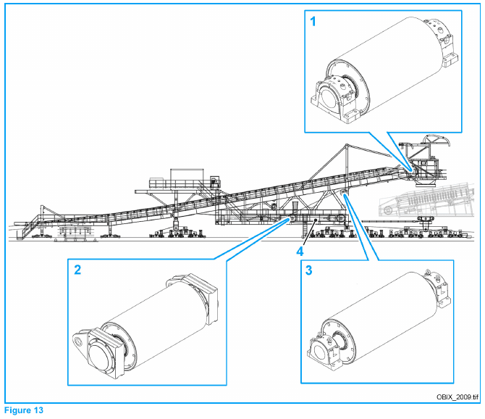  ตำแหน่ง pulley ของ Tripper Car (คู่มือผู้ผลิต Figure 13) | 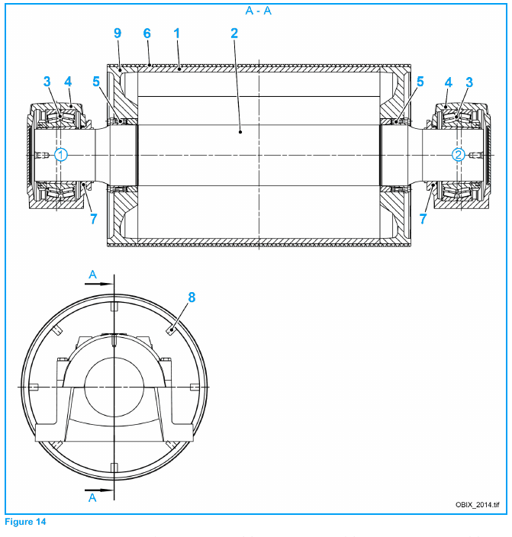  Return pulley (คู่มือผู้ผลิต Figure 14)

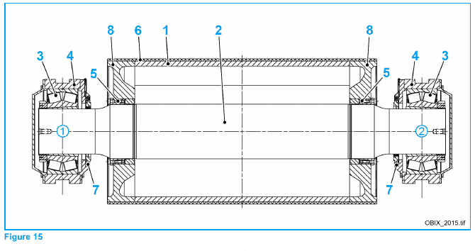  Take-up pulley (คู่มือผู้ผลิต Figure 15) | 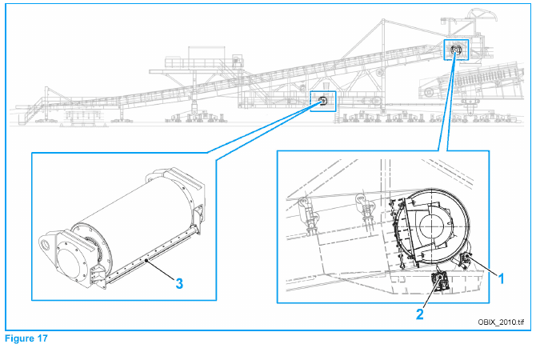  Belt scraper (คู่มือผู้ผลิต Figure 17)

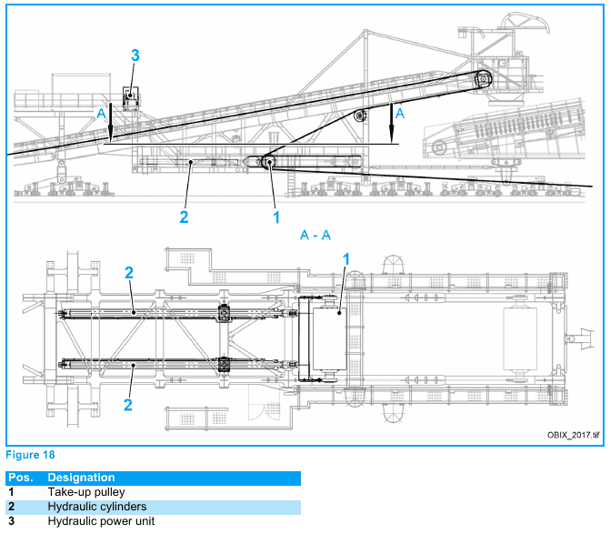  ระบบปรับตึงสายพาน (Tensioning system) (คู่มือผู้ผลิต Figure 18) | 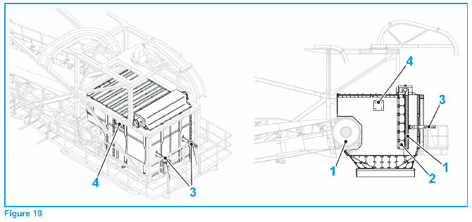  Discharge head (คู่มือผู้ผลิต Figure 19)

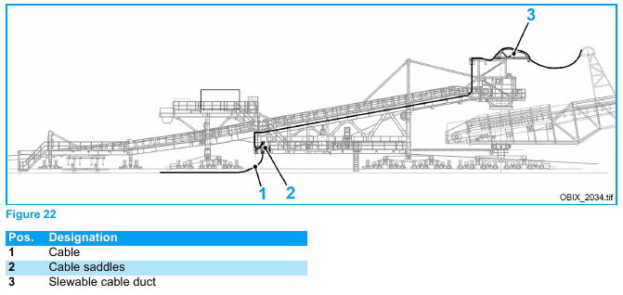  ระบบจ่ายไฟ (Power supply) (คู่มือผู้ผลิต Figure 22) | 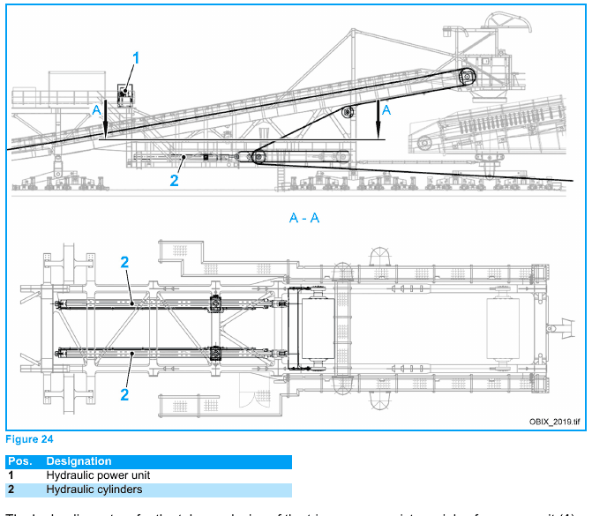  ระบบไฮดรอลิก (คู่มือผู้ผลิต Figure 24)

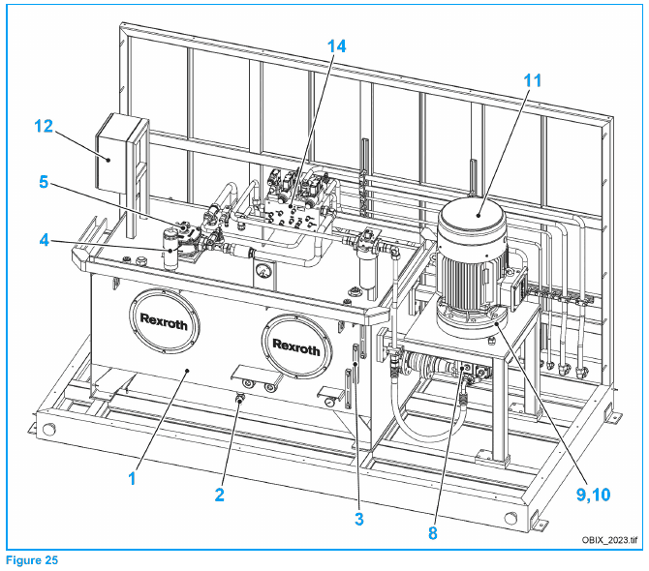  Hydraulic power unit (คู่มือผู้ผลิต Figure 25) | 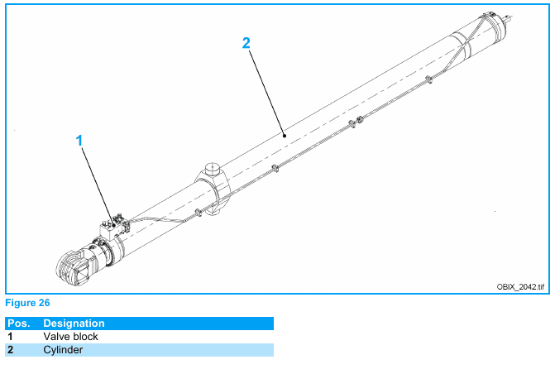  Hydraulic cylinder (คู่มือผู้ผลิต Figure 26)

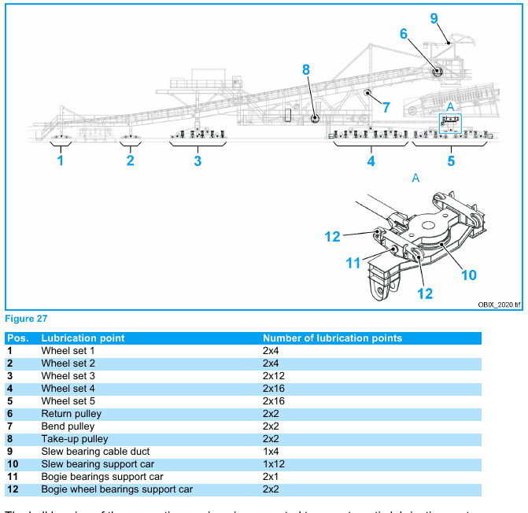  ระบบหล่อลื่น (คู่มือผู้ผลิต Figure 27) | 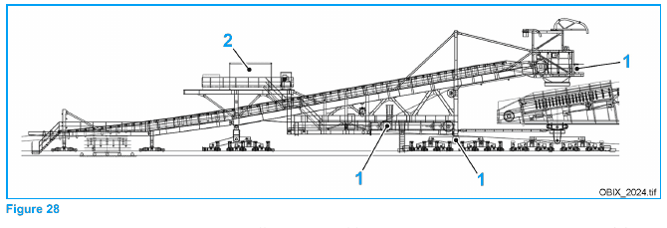  ถังดับเพลิง (คู่มือผู้ผลิต Figure 28)

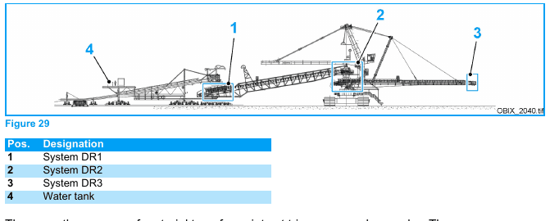  ระบบลดฝุ่น (คู่มือผู้ผลิต Figure 29) | 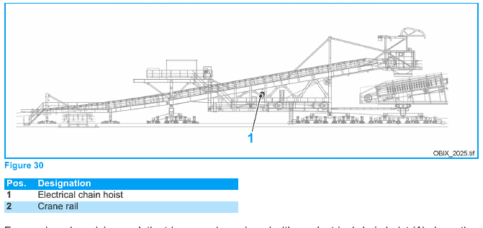  รอกโซ่ไฟฟ้า (คู่มือผู้ผลิต Figure 30)

9.3 แผงควบคุมและกล่องควบคุมท้องถิ่น
การเดิน Tripper Car ทำจากห้องควบคุมของ Spreader เท่านั้นในงานปกติ กล่องควบคุมท้องถิ่น (local control box) ใช้ขณะซ่อมบำรุงเท่านั้น
กล่อง | ปุ่ม/อุปกรณ์
Travel drive | สวิตช์เลือกโหมด, เดินหน้า, หยุด, ถอยหลัง, เพิ่ม/ลดความเร็ว, Start-up warning
Rail clamp | สวิตช์เลือกโหมด, เปิด clamp, ปิด clamp, สตาร์ท/หยุดปั๊มไฮดรอลิกของ clamp
Tensioning device | สวิตช์เลือกโหมด, เพิ่ม/ลดความดันกระบอก, เลือกกระบอก, สตาร์ท/หยุดปั๊ม, มิเตอร์ตำแหน่งกระบอกซ้าย/ขวา (mm), แรงตึงสายพาน (kN), ไฟแสดง Remote/Local

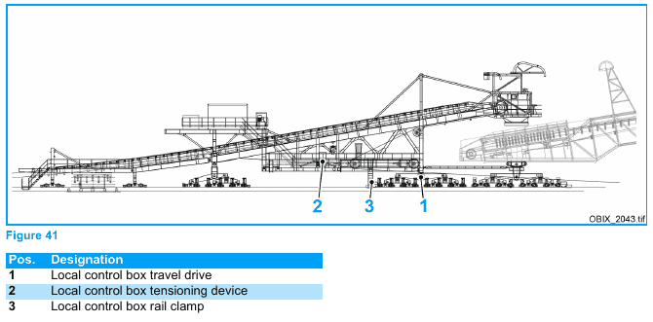
ภาพ: ตำแหน่ง local control box ของ Tripper Car (Figure 41)
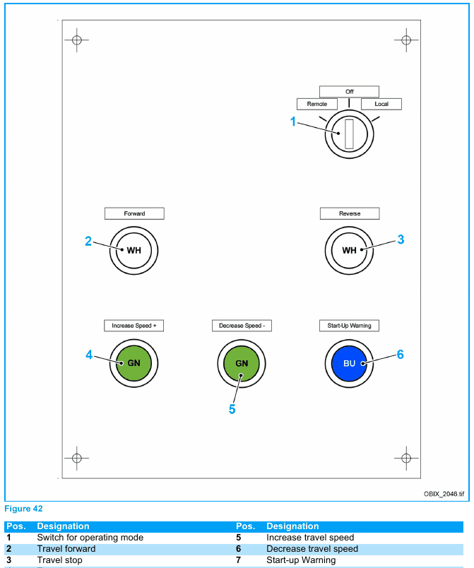  Local control box — Travel drive (Figure 42) | 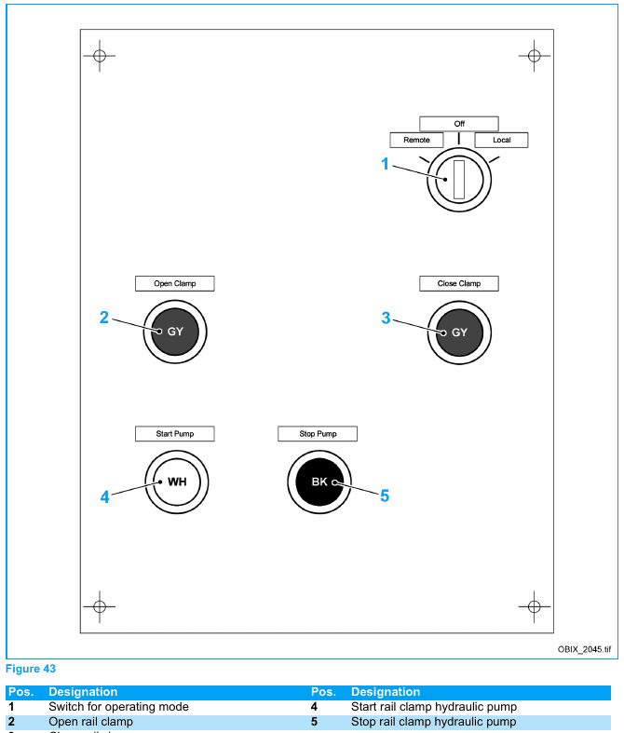  Local control box — Rail clamp (Figure 43)
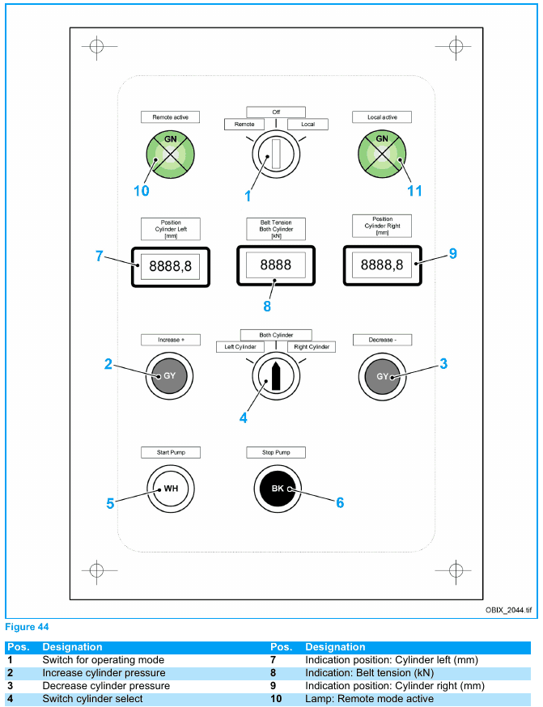
Local control box — Tensioning device (Figure 44)

9.4 โหมดการทำงาน
โหมด | การใช้งาน | ข้อควรระวัง
Manual / Local | เคลื่อนเครื่องเพื่อซ่อมบำรุงและแก้ปัญหา สั่งจากกล่องท้องถิ่นหรือห้องควบคุม Spreader เลือก locked/unlocked ด้วยสวิตช์กุญแจ | ห้ามเลือก unlocked เมื่อมีวัสดุอยู่บนชิ้นส่วน
Recovery | กรณีพิเศษของ Manual ใช้ปุ่ม Bypass ข้าม limit switch ชั่วคราวเพื่อนำเครื่องกลับเข้าช่วงที่อนุญาต | เฉพาะผู้ที่ผ่านการฝึกพิเศษ ต้องมองเห็นการเคลื่อนที่ขณะ bypass
Automatic / Remote | โหมดปกติ สั่งจากห้องควบคุม Spreader สั่งเส้นทางลำเลียงด้วยคำสั่งเดียว PLC ให้สัญญาณ release ระบบต้นน้ำ | เมื่อเกิดความผิดพลาด สัญญาณ release ต้นน้ำจะถูกรีเซ็ต

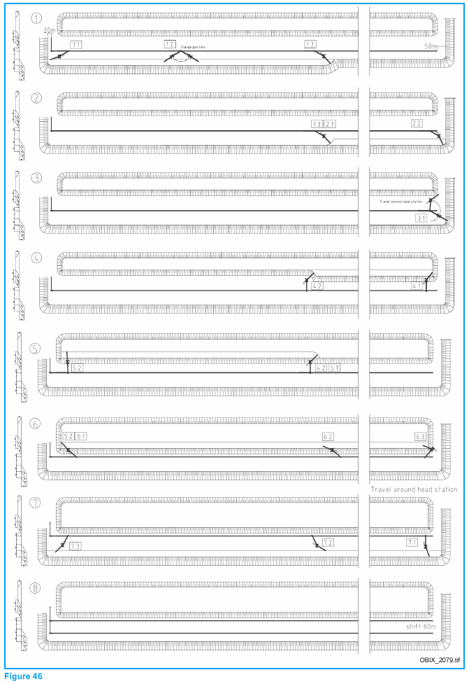
ภาพ: แผนผังการทำงาน (working plan) ของ Tripper Car (Figure 46)
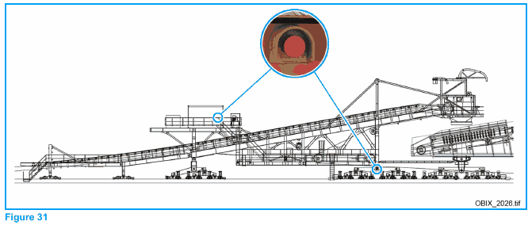  อุปกรณ์สัญญาณเตือน (คู่มือผู้ผลิต Figure 31) | 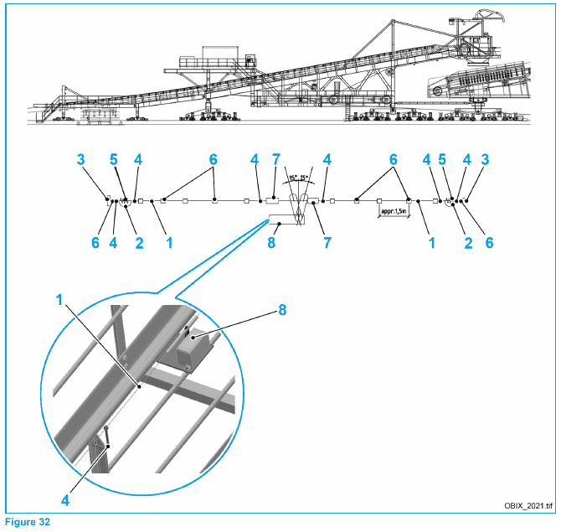  Pull rope switch (คู่มือผู้ผลิต Figure 32)

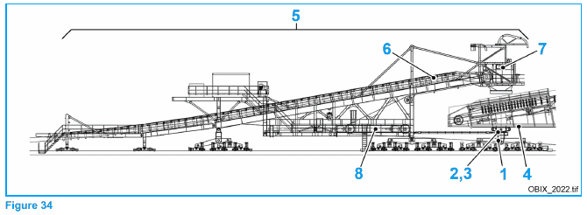  การวัดระยะเดิน (Travel path) (คู่มือผู้ผลิต Figure 34) | 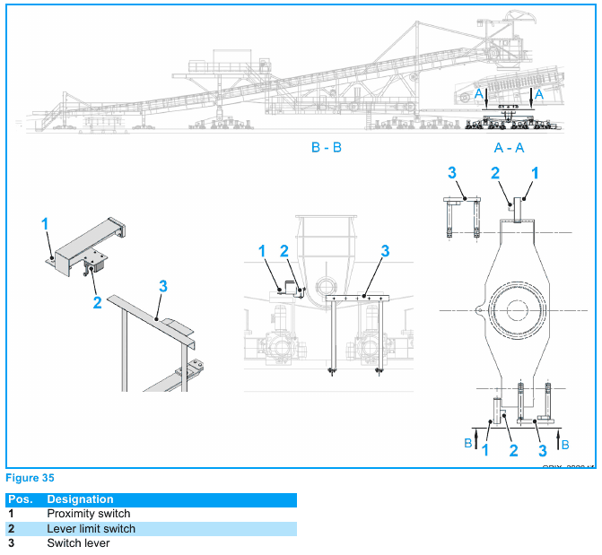  Proximity/limit switch และ encoder มุมหมุน (คู่มือผู้ผลิต Figure 35)

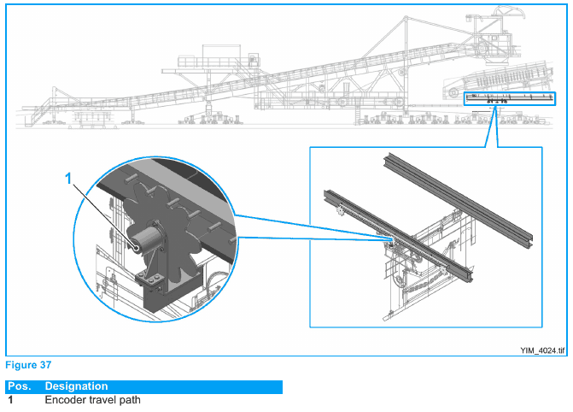  Encoder ระยะเดินของ Support bridge (คู่มือผู้ผลิต Figure 37) | 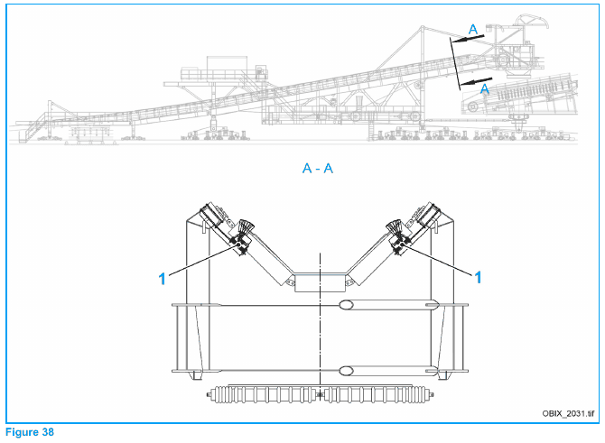  Belt misalignment switch (คู่มือผู้ผลิต Figure 38)

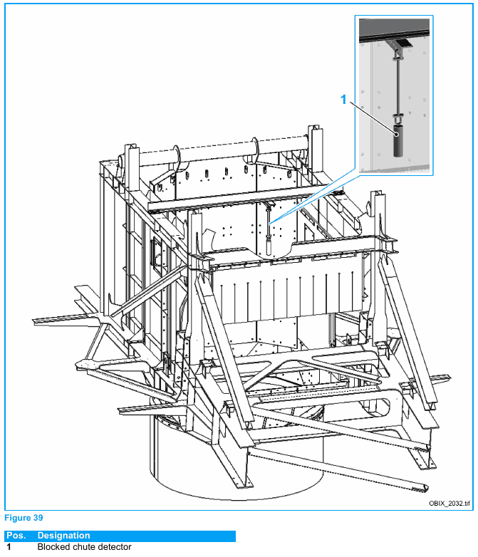  Blocked chute detector (คู่มือผู้ผลิต Figure 39) | 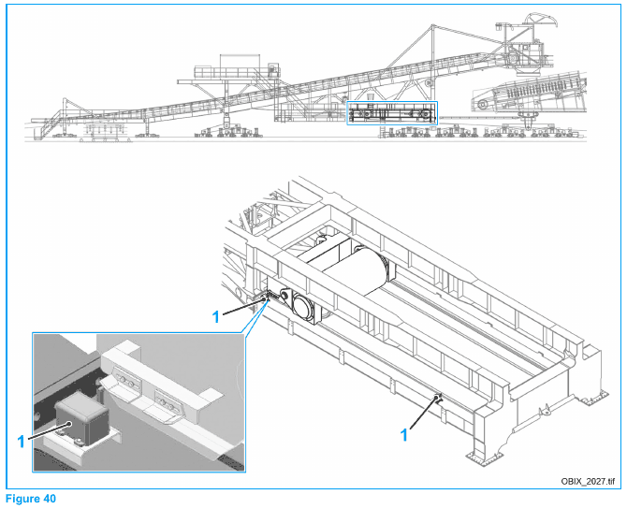  Limit switch ของ take-up station (คู่มือผู้ผลิต Figure 40)

9.5 ก่อนเริ่มเดิน (ตรวจประจำวัน)
- ตรวจ Tripper Car หาความเสียหายหรือการสึกที่เห็นได้ แจ้งผู้รับผิดชอบทันทีเมื่อพบการเปลี่ยนแปลง
- ทดสอบ safety limit switch, operational limit switch, emergency limit switch และปุ่ม Emergency stop ทุกครั้งที่เปิดเครื่อง ปัดฝุ่นและวัสดุพอกที่ switch, proximity และ straight edge
- ตรวจสายเคเบิลที่เคลื่อนที่ว่าถลอกหรือฉนวนเสียหาย สายที่ฉนวนเสียหายต้องเปลี่ยนทันที
- ตรวจความสกปรกของ Tripper Car ทุกวัน ทำความสะอาดวัสดุพอกที่ pulley และ idler
- ตรวจ scraper ทุกชุด: วัสดุพอก ระดับการสึก และการทำงาน
- ตรวจระดับน้ำมันเกียร์เดินและชุดไฮดรอลิกของ rail clamp ตรวจเสียงผิดปกติและการรั่วของเกียร์และลูกปืน
- ตรวจ rail clamp ของทุกชุดด้วยสายตา
- รีเซ็ตระบบปรับตึงสายพานกลับค่าตั้งต้นทุกครั้งที่เปลี่ยนกะ

คำเตือน การทำความสะอาดต้องทำขณะหยุดเครื่อง ระวังพื้นลื่นจากน้ำหรือน้ำมันรั่ว ใส่หมวกนิรภัยเสมอ ห้ามอยู่ใต้ชิ้นส่วนขณะมีการขจัดวัสดุจากที่สูง คราบสกปรกหนาทำให้เสถียรภาพเครื่องลดลง

9.6 สตาร์ท ระหว่างเดิน และข้อห้าม
- เงื่อนไขก่อนสตาร์ท: เส้นทางสายพานไม่ล้น พื้นที่ทำงานไม่มีสิ่งกีดขวาง ไม่มีบุคคลภายนอก ความลาดของเครื่องและความเร็วลมอยู่ในเกณฑ์ และตรวจประจำวันแล้ว
- ก่อนเดินสายพานต้องให้ทุกคนลงจาก Tripper Car และห้ามให้ผู้ใดขึ้นขณะเดินเครื่อง
- ระหว่างเดินเครื่อง เฝ้าสังเกตความผิดปกติ จุดถ่ายวัสดุต้องถ่ายลงกลางสายพานถัดไปและตกได้โดยไม่ติดขัด เพื่อป้องกันอุดตันและโหลดเอียง
- รักษาระยะห่างจุดถ่ายวัสดุแม้พ่นน้ำลดฝุ่นอยู่ หากอุดตันให้ปล่อยวัสดุให้หมดและหยุดเครื่องก่อนแก้
- ระวังชิ้นส่วนของระบบเดินที่ยื่นออก เช่น gear motor ขณะ Tripper Car เคลื่อนที่ และระวังสาย/ท่อบนพื้นเมื่อเคลื่อน Tripper Car/Spreader
- ทัศนวิสัยต่ำกว่า 10 ม. ต้องหยุดเดินเครื่อง และเพิ่มแสงสว่างเมื่อมองไม่ชัด ระวัง locking lever ของ baffle plate ที่ discharge hood
- ฟ้าผ่า: ติดตามพยากรณ์อากาศ ออกจากพื้นที่ทันทีและไม่แตะส่วนที่มีไฟ

9.7 หยุดฉุกเฉินและเริ่มใหม่
- กดปุ่ม Emergency stop หรือดึง pull-rope ทันทีเมื่อมีอันตราย จอห้องควบคุมจะแสดง “Emergency off”
- แจ้งหัวหน้างานและกำจัดสาเหตุของการกด
- ก่อนเริ่มใหม่: ตรวจให้จุดป้อนและจุดถ่ายวัสดุไม่มีวัสดุค้าง ชิ้นส่วนต้นน้ำ/ปลายน้ำพร้อมใช้งาน
- ตรวจแนวสายพาน และตรวจ Tripper Car หาความผิดปกติ
- ขัน anchor bolt และ bolt ยึดซ้ำ ปรับ scraper และแถบซีลให้เหมาะสม

9.8 ทดสอบเดินหลังหยุดนาน (Test run)
- หลังหยุดนาน เช่นหลังซ่อม ต้องทดสอบเดินเปล่าก่อน การเดิน local (เดินแต่ละชุดเพื่อตรวจ/ซ่อม) ทำได้เฉพาะสภาวะไม่ interlock โดยผู้มีอำนาจ มีผู้เฝ้าสังเกต และ de-interlock ได้เฉพาะชุดเดิน (travel) และปั๊มจาระบี
- ก่อนเดิน: หล่อลื่นทุกจุดใหม่ ตรวจอุปกรณ์ความปลอดภัยครบและทำงาน ตรวจสิ่งแปลกปลอม ตรวจชิ้นส่วนกลและไฟฟ้าตามลำดับการทำงาน ให้ชิ้นส่วนถึงอุณหภูมิใช้งาน
- ระหว่างทดสอบ: ทิศหมุนของมอเตอร์ การทำงานราบรื่น ค่าพารามิเตอร์ (อุณหภูมิ การสั่น ความดัน) อยู่ในเกณฑ์ ระบบควบคุมและจอแสดงผลถูกต้อง และตรวจการวิ่งตรงของสายพาน
- ห้ามเพิ่มแรงตึงสายพานเพื่อแก้การวิ่งเบี้ยว ตึงเพียงให้ drive pulley ไม่ลื่นขณะสตาร์ท
- สายพานวิ่งเบี้ยว: แก้ด้วย control idler ก่อน แล้วจึงปรับ carrying idler (ตัวที่ 2–3 หลังจุดที่เบี้ยว) โดยเลื่อนขา idler ฝั่งที่สายพานวิ่งไปให้เอียงไปทางทิศทางลำเลียง สายพานที่วิ่งดีตอนทดสอบอาจเบี้ยวเมื่อป้อนวัสดุครั้งแรก
- หลังทดสอบ: ตรวจแรงตึงสายพาน ขัน anchor bolt ทุกตัว ตรวจจุดหล่อลื่นตามคู่มือ

9.9 พายุและการหยุดเครื่องเพื่อบำรุงรักษา
- เมื่อแรงลมเกิน 250 N/m² (20 m/s) ต้องหยุดใช้เครื่อง: ปล่อยสายพานจนว่าง ปิดระบบสายพาน หยุดการทำงานทั้งหมดของ Tripper Car และออกจากเครื่อง
- หยุดเพื่อซ่อมบำรุง: ปล่อยเครื่องว่าง ปิดสายพาน และป้องกันการสตาร์ทโดยไม่ได้รับอนุญาต (LOTO) แม้ปิดแล้วระบบไฟฟ้ายังมีไฟ งานไฟฟ้าต้องเป็นช่างไฟที่มีคุณสมบัติและตัดไฟ/ล็อคเพิ่ม

9.10 การเลื่อน bench conveyor และการย้ายตำแหน่ง Tripper Car
ขณะเลื่อน bench conveyor ให้จอด Tripper Car ไว้ที่ปลายราง (ถอด switch actuator ของรางที่ใช้จำกัดระยะเดินออก) แล้วเดินไปปลายอีกฝั่งด้วยทางโค้งรูปตัว S รัศมีเลี้ยวต้องไม่ต่ำกว่า 200 ม. ต้องเปิด rail clamp ระหว่างเลื่อน และตรวจรางสองข้างหลังเลื่อนเสร็จเพื่อกันเสถียรภาพเสียจากรางหัก
ชิ้นส่วน | น้ำหนักโดยประมาณ (kg)
Trailer I รวม bogie | 21,000
Trailer II รวม bogie | 15,500
Portal รวม bogie 6 ล้อ | 260,000
Support car | 42,500
Bogie 8 ล้อของ portal (2 ชุด) | 12,500 ต่อชุด

- เตรียมพื้นที่เรียบที่รับน้ำหนักได้ ปล่อยสายพานทั้งไลน์ให้ว่าง หยุดทั้งไลน์ และ LOTO เครื่องที่เกี่ยวข้อง (bench conveyor, Tripper Car, Spreader)
- ยึดแต่ละส่วนของ Tripper Car และ Support car แยกกันเพิ่มจาก rail clamp ผ่อนสายพาน bench conveyor ด้วยระบบปรับตึง
- ตัดไฟและถอดการเชื่อมต่อไฟฟ้าระหว่าง Tripper Car–Spreader, ระหว่างส่วนต่างๆ ของ Tripper Car และสายดินกับ Tripper Car (ช่างไฟที่มีคุณสมบัติเท่านั้น)
- ล้างทำความสะอาด Tripper Car และสะพาน Spreader ให้หมดวัสดุพอก (ระวังน้ำแรงดันสูง/ไอน้ำ: ปิดช่องเปิด ห้ามฉีดใส่อุปกรณ์ไฟฟ้า) แล้วถอดสะพานออกจาก Support car
- เปิดรอยต่อสายพาน bench conveyor และดึงสายพานออกจาก Tripper Car โดยผู้ชำนาญและมีมาตรการกันสายพานเลื่อนไหล
- ใช้เครนรับน้ำหนัก Trailer I พิจารณาจุดศูนย์ถ่วง ยึด bogie กันเคลื่อน จึงถอด bolt เชื่อมต่อกับ Trailer II แล้วยกออก (ลมต้องไม่เกิน 20 m/s) จากนั้นทำ Trailer II และ Portal ตามลำดับ

อันตราย งานย้ายตำแหน่งกระทบเสถียรภาพของ Tripper Car และ Spreader ต้องทำโดยผู้มีประสบการณ์และคุณสมบัติเท่านั้น ห้ามถอด bolt เชื่อมก่อนรับน้ำหนักด้วยเครน มิฉะนั้นชิ้นส่วนจะตกลงมา

9.11 อาการขัดข้องและการแก้ไข
- ข้อผิดพลาดส่วนใหญ่แสดงบนจอที่ห้องควบคุม Spreader เป็นข้อความจาก PLC (เตือนหรือเตือนพร้อมหยุดเครื่อง) ดูรายละเอียดใน Electrotechnical Documentation
- ข้อบกพร่องที่ไม่แสดงต้องหาสาเหตุและแก้โดยเร็ว: หยุดเครื่องตามขั้นตอนและป้องกันการสตาร์ท ล็อคอุปกรณ์ควบคุมหลักหรือติดป้ายเตือน กั้นพื้นที่ซ่อมบำรุง แจ้งผู้ปฏิบัติงานและแต่งตั้งผู้ควบคุมงาน
- ลูกปืนหรือเกียร์เสียงดังมาก: อาจเสียหายรุนแรง ให้ผู้เชี่ยวชาญประเมิน ซ่อมตามความจำเป็น และตรวจ/ปรับปรุงการหล่อลื่น
- งานระบบไฮดรอลิกต้องเป็นผู้ผ่านการฝึกเท่านั้น และต้องจดบันทึกว่าอาการเกิดเมื่อใด เงื่อนไขใด และถี่เพียงใด เพื่อวินิจฉัย
- หลังแก้ไข ต้องรีเซ็ต (acknowledge) ข้อความผิดพลาด และเริ่มเดินใหม่ได้เมื่อผู้รับผิดชอบยืนยันว่างานเสร็จจริง เครื่องปลอดภัย และทุกคนออกจากเครื่องและพื้นที่แล้ว

บทที่ 10 ข้อกำหนดความปลอดภัยเพิ่มเติมจากคู่มือผู้ผลิต

10.1 อุปกรณ์ป้องกันส่วนบุคคล (PPE)
- อย่างน้อย: หมวกนิรภัย รองเท้านิรภัย แว่นนิรภัย ที่ป้องกันหู ถุงมือ และอุปกรณ์ป้องกันการตก
- งานกับส่วนที่มีไฟถึง 1,000 V: ชุดฉนวนป้องกันไฟ เสื้อผ้ากันสนามไฟ ถุงมือ/แขนฉนวน รองเท้าฉนวน ฝาครอบป้องกัน เครื่องมือหุ้มฉนวน และเครื่องวัดแรงดันแบบสองขั้ว
- ตรวจสภาพ PPE ด้วยสายตาก่อนใช้ทุกครั้ง และรายงานสิ่งที่ชำรุดเพื่อเปลี่ยนใหม่
- เสียงดังถึงเกณฑ์ 85 dBA ต้องใช้ที่ป้องกันหู

10.2 การล็อค/ติดป้าย (Lockout/Tag out) ตามผู้ผลิต
- แจ้งทุกคนที่เกี่ยวข้องว่าจะใช้ระบบล็อค/ติดป้ายและเหตุผล
- หากเครื่องกำลังทำงาน ให้หยุดตามขั้นตอนปกติ (กดปุ่ม Stop ฯลฯ)
- ปิดหรือตัดอุปกรณ์แยกพลังงาน (สวิตช์ วาล์ว) พร้อมระบายหรือยึดพลังงานสะสม (สปริง ส่วนที่ยกสูง ไฮดรอลิก ลม ฯลฯ)
- ล็อคและ/หรือติดป้ายชื่อผู้ปฏิบัติงานที่อุปกรณ์แยกพลังงาน
- ตรวจสอบโดยกดปุ่มสั่งงานปกติเพื่อยืนยันว่าเครื่องไม่ทำงาน (เมื่อไม่มีใครอยู่ในพื้นที่เสี่ยง) แล้วคืนปุ่มสั่งงานสู่ตำแหน่ง neutral/off
- เมื่อเสร็จงาน: ตรวจพื้นที่ เก็บเครื่องมือ ติดตั้ง guard กลับ ให้ทุกคนออกจากพื้นที่ แล้วเฉพาะผู้ที่ติดล็อคเป็นผู้ปลดล็อค และแจ้งทุกคนว่าจ่ายพลังงานแล้ว
- ทำงานหลายคน: ทุกคนติดล็อคส่วนตัวของตนเอง หรือใช้กล่องล็อคกลุ่ม ผู้มีอำนาจคนหนึ่งเป็นผู้ประสานงาน
- เปลี่ยนกะ: ผู้มีอำนาจประสานการเปลี่ยนล็อค/ป้าย ทดสอบสภาพไม่มีพลังงานซ้ำ และแจ้งการสตาร์ทและทดสอบ
- กรณีเจ้าของล็อคไม่อยู่: โทรถามว่าปลอดภัยหรือไม่ หากติดต่อไม่ได้ผู้จัดการสายงานต้องตรวจเครื่องและตัดสินใจก่อนปลดล็อค

10.3 ไฟไหม้
ประเภท | วัสดุ | สารดับเพลิง
A | ของแข็ง เช่น ไม้ กระดาษ ถ่านหิน สิ่งทอ พลาสติกบางชนิด | น้ำ โฟม ผง ABC
B | ของเหลว/วัสดุที่หลอมเหลว เช่น น้ำมัน จาระบี สี | โฟม ผง ABC/BC คาร์บอนไดออกไซด์
C | ก๊าซ เช่น อะเซทิลีน ไฮโดรเจน มีเทน โพรเพน | ตัดแหล่งก๊าซก่อน จึงดับด้วยผง ABC/BC (ระวังเกิดส่วนผสมระเบิด)
D | โลหะ เช่น อะลูมิเนียม แมกนีเซียม | ผงดับไฟโลหะ (ห้ามใช้น้ำ)

- ความปลอดภัยของชีวิตมาก่อนการดับเพลิงเสมอ หากดับไม่ได้ทันทีให้เปิดสัญญาณเตือนไฟไหม้และแจ้งหัวหน้างานทันที
- ตัดไฟส่วนที่ถูกไฟคุกคามเว้นแต่จำเป็นต้องใช้ดับเพลิง สายเคเบิล มอเตอร์ และอุปกรณ์ไฟฟ้าที่ไหม้ ให้ใช้ถังผงแห้งเท่านั้น
- ระวังถัง CO₂ ในห้องที่ระบายอากาศไม่พอ เสี่ยงขาดอากาศหายใจ
- ระยะห่างจากไฟขั้นต่ำ: ฉีดน้ำเต็มลำ 3 ม. น้ำฝอย 2 ม. ผงเคมี 3 ม.
- ทุกครั้งที่ใช้ถังดับเพลิงต้องรายงานหัวหน้างาน และเปลี่ยนถังใหม่ทันที

10.4 ปฐมพยาบาลและความเสี่ยงที่เหลืออยู่
- ผู้ใช้เครื่องรับผิดชอบจัดระบบปฐมพยาบาล ควรมีชุดปฐมพยาบาลในจุดที่เหมาะสมและมีป้ายบอกตำแหน่ง
- ห้ามดัดแปลง เพิ่ม หรือตัดต่อเครื่อง รวมถึงการเชื่อมบนโครงสร้างรับน้ำหนักโดยไม่ได้รับอนุญาตจากผู้ผลิต และใช้อะไหล่แท้ที่เหมือนเดิมเท่านั้น
- ความเสี่ยงที่ยังเหลือหลังออกแบบตาม Machine Directive ของ EC ถูกระบุไว้ในจุดที่เกี่ยวข้องของคู่มือ ให้ปฏิบัติตามคำเตือนทุกข้อ

ภาคผนวก ก บัตรสรุปสถานการณ์ฉุกเฉิน (Quick reference)
สถานการณ์ | ทำทันที
อันตรายต่อคน/เครื่อง | กด Emergency Stop หรือดึง pull-rope → แจ้งหัวหน้างาน → กั้นพื้นที่
ไฟไหม้ | หยุดเครื่อง ใช้ถังดับเพลิงตามประเภทไฟ แจ้งผู้รับผิดชอบ และอพยพตามเส้นทางหนีไฟ
ลมแรงเกิน 20 m/s (250 N/m²) | หยุดเครื่อง → ปล่อยสายพานว่าง → จอดที่มั่นคง → ล็อค storm lock → ออกจากเครื่อง
สายพานเบี้ยวรุนแรง/ลื่น | หยุดสายพาน ตรวจสาเหตุ อย่าเพิ่มแรงตึง
เกียร์/มอเตอร์ร้อน ควัน เสียงดัง | หยุดเครื่องชุดนั้น แจ้งช่างซ่อม ห้ามเดินต่อ
ฝนตก พื้นลื่น | ระวังบันได ทางเดินลื่น และเลื่อนงานบนที่สูงจนกว่าจะปลอดภัย

ภาคผนวก ข ข้อมูลที่โครงการต้องกำหนดเพิ่ม
หัวข้อต่อไปนี้ไม่อยู่ในคู่มือผู้ผลิต จึงยังไม่ระบุค่าในเล่มนี้ ขอให้ฝ่ายปฏิบัติการและความปลอดภัยของโครงการกำหนดและเพิ่มเข้ามาเมื่อพร้อม
หัวข้อ | รายละเอียดที่ต้องกำหนด | ผู้รับผิดชอบ
ลำดับกดปุ่มสตาร์ท/หยุดบนแผงควบคุม | ลำดับจริงที่ operator ใช้ตามโหมดที่โครงการอนุมัติ | วิศวกร / หัวหน้า operator
การสื่อสารทางวิทยุ | ช่อง รหัสเรียก และสัญญาณก่อนเคลื่อนเครื่อง | ฝ่ายปฏิบัติการ
กฎความปลอดภัยของโครงการ | จุดห้ามเข้า ระยะปลอดภัย การควบคุมผู้มาเยี่ยมชม | ฝ่ายความปลอดภัย
รหัส fault ที่พบบ่อยของ HMI | รหัส ความหมาย และวิธีรีเซ็ตที่อนุญาตให้ operator ทำเอง | วิศวกรไฟฟ้า
เงื่อนไขการเดินเข้า Line | ขั้นตอนเดินเข้า Line B1/A9 ข้อจำกัดของกองดิน | ฝ่ายวางแผนเหมือง
Tripper Car | ขั้นตอนการใช้ rail clamp และการเดิน Tripper Car แบบละเอียดของโครงการ (ข้อมูลทั่วไปอยู่ในบทที่ 9) | วิศวกรเครื่องกล

